МИНОБРНАУКИ РОССИИ
САНКТ-ПЕТЕРБУРГСКИЙ ГОСУДАРСТВЕННЫЙ
ЭЛЕКТРОТЕХНИЧЕСКИЙ УНИВЕРСИТЕТ
«ЛЭТИ» ИМ. В.И. УЛЬЯНОВА (ЛЕНИНА)
Кафедра систем автоматизированного проектирования

ОТЧЕТ
по лабораторной работе №1
«Алгоритмы сортировки сравнением»

Студент гр. 3353 |  | Алексеев А.А.
Преподаватель |  | Пестерев Д.О.

Санкт-Петербург
2024

Оглавление
Асимптотика сортировок на графике 7
Таблица с асимптотической сложностью сортировок 7
Bubble sort 8
Вывод сложностей: 8
Устойчивость сортировки: 9
Графики 10
Времена сортировок 12
Все варианты на 1 графике 14
Insertion sort 15
Вывод сложностей: 15
Устойчивость сортировки: 16
Графики 16
Все варианты на 1 графике 20
Времена сортировок 20
Selection sort 22
Вывод сложностей: 22
Устойчивость сортировки: 26
Графики 27
Времена сортировок 30
Все варианты на 1 графике 32
Quick sort 32
Вывод сложностей: 32
Устойчивость сортировки: 39
Графики 40
Времена сортировок 43
Все варианты на 1 графике 45
Shell sort(Shell) 45
Устойчивость сортировки: 46
Графики 47
Времена сортировок 52
Shell sort(Pratt) 54
Графики 54
Времена сортировок 57
Все варианты на 1 графике 59
Shell sort(Hibbard) 59
Графики 59
Времена сортировок 63
Все варианты на 1 графике 65
Heap sort 65
Вывод сложностей: 65
Пространственная сложность 68
Устойчивость сортировки: 69
Графики 69
Времена сортировок 72
Merge sort 74
Вывод сложностей: 74
Анализ пространственной сложности 76
Устойчивость сортировки: 77
Времена сортировок 78
Графики 79
Все случаи средних сортировок на одном графике 82
Раздел со всем кодом: 83
Ссылка на Git: 93
Вывод: 93

Тема лабораторной работы: «Алгоритмы сортировки сравнением»

Цель лабораторной работы:
Реализовать различные алгоритмы сортировки, основанные на сравнении элементов, и исследовать их временные и пространственные характеристики. На основе экспериментальных данных оценить фактическую эффективность алгоритмов и сопоставить с теоретическими результатами.

Задачи лабораторной работы:
- Реализовать следующие алгоритмы сортировки:
  - Сортировка вставками
  - Пузырьковая сортировка
  - Сортировка слиянием
  - Сортировка Шелла (с использованием различных последовательностей: Шелла, Хиббарда, Пратта)
  - Быстрая сортировка
  - Пирамидальная сортировка (Heapsort)
- Для каждого алгоритма:
  - Написать описание алгоритма, объяснив его работу своими словами.
  - Определить асимптотическую временную и пространственную сложность для лучшего, среднего и худшего случая (если применимо).
  - Описать алгоритм с точки зрения устойчивости (проверить, сохраняются ли исходные относительные позиции одинаковых элементов).
  - Построить функции временной сложности для лучшего, среднего и худшего случая.
  - Получить асимптотическую оценку временной и пространственной сложности для каждого случая.
- Исследовать экспериментальные данные:
  - Измерить фактическое время выполнения каждого алгоритма на массивах разного состояния:
    - Отсортированный массив.
    - Почти отсортированный массив (90% элементов отсортированы, 10% случайные).
    - Отсортированный в обратном порядке массив.
    - Полностью случайный массив.
  - Представить данные в виде графиков и таблиц.
  - Провести регрессионный анализ данных для определения фактической асимптотики.
  - Сравнить экспериментальные результаты с теоретическими оценками и выявить возможные расхождения.
- Сравнительный анализ:
  - Построить графики для алгоритмов с квадратичной асимптотикой (например, пузырьковая и вставками) и с асимптотикой O(n log n) (например, быстрая сортировка и сортировка слиянием) на отдельных изображениях.
  - Сделать выводы о наибыстрейшей сортировке для массивов большого размера (более 100 000 элементов).
  - Сравнить полученные экспериментальные результаты с предположениями, сделанными в теоретической части.

Асимптотика сортировок на графике
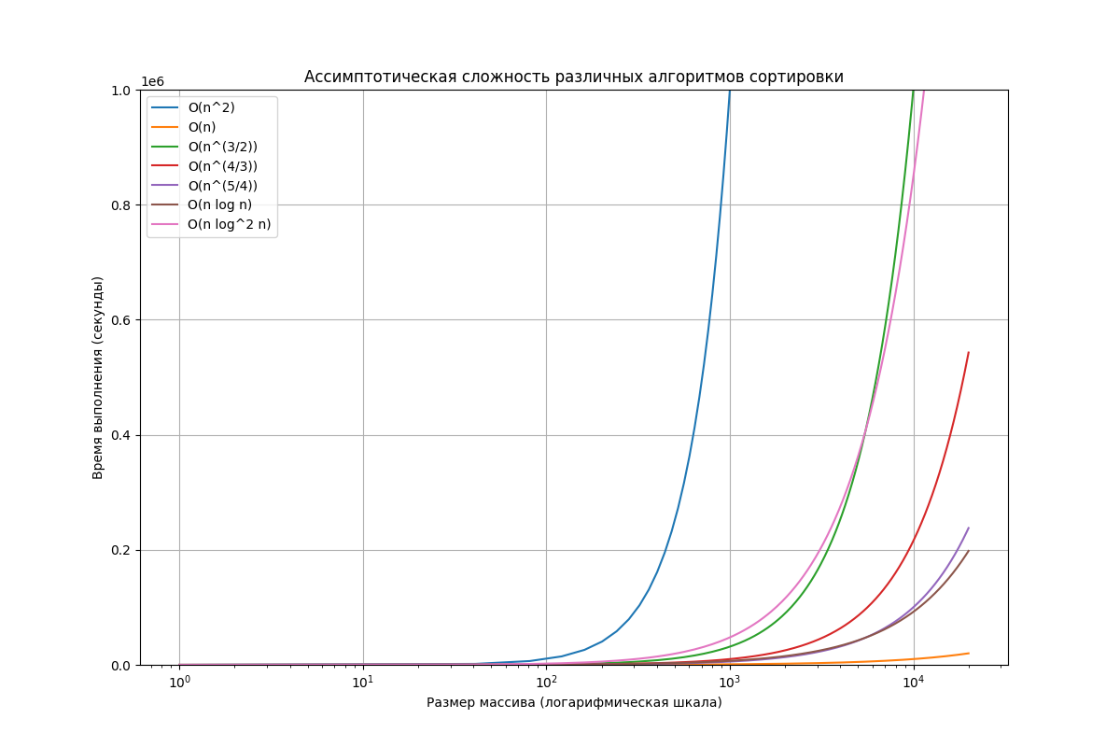

Таблица с асимптотической сложностью сортировок
Алгоритм | Лучшая сложность | Средняя сложность | Худшая сложность | Пространственная сложность
Insertion sort | O(n) | O(n^2) | O(n^2) | O(1)
Bubble sort | O(n) | O(n^2) | O(n^2) | O(1)
Quick sort | O(n log n) | O(n log n) | O(n^2) | O(log n)
Shell sort | O(n log² n) | O(n^(3/2)) | O(n²) | O(1)
Shell sort(Hibbard) | O(nlogn) | O(n^(3/2)) | O(n^(3/2)) | O(1)
Shell sort(Prap) | O(n log n) | O((n log n )^ 2) | O((n log n )^ 2) | O(1)
Heap sort | O(n log n) | O(n log n) | O(n log n) | O(1)
Merge sort | O(n log n) | O(n log n) | O(n log n) | O(n)
Selection sort | O(n^2) | O(n^2) | O(n^2) | O(1)

Bubble sort
Описание алгоритма своими словами:
Сравниваем два соседних элемента. Сортировка пузырьком — это простой алгоритм сортировки, который последовательно проходит по массиву, сравнивая соседние элементы. Если текущий элемент больше следующего, они меняются местами, что позволяет более крупным элементам "всплывать" к концу массива. Этот процесс повторяется, и с каждым проходом размер неотсортированной части уменьшается, так как последний элемент уже будет на своем месте. Алгоритм завершается, когда за проход не было произведено ни одной замены, что указывает на то, что массив отсортирован.
Вывод сложностей:
Худший случай:
Мы передаем в функцию bubbleSort массив, отсортированный в обратном порядке. В таком случае, нам нужно пройти по нему n-1 раз(внешний цикл). Это происходит потому, что на каждом проходе самый крупный элемент "всплывает" на своё место, и на последнем проходе он уже не участвует в сортировке.
Рекуррентное выражение для временной сложности в худшем случае будет выглядеть так:
T(n)=T(n−1)+(n−1)
где:
T(n) — время выполнения сортировки для массива длиной nn,
T(n−1) — время выполнения для массива длиной n−1,
(n−1)— количество сравнений на текущей итерации.
Развертывание рекуррентного выражения
Развивая рекуррентное выражение, подставляя значения, получаем:
T(n)=T(n−2)+(n−1)
И так далее, пока не дойдем до базового случая T(1)=0:
T(n)=T(1)+1+2+3+...+(n−1)
Сумма 1+2+3+...+(n−1) является суммой арифметической прогрессии и может быть вычислена по формуле:
(n−1)n/2
Таким образом: T(n)=O($n^{2}$)

Средний случай
Для среднего случая: В среднем случае для сортировки пузырьком предполагается, что элементы массива случайным образом перемешаны.
Количество операций сравнения:
- Внешний цикл: Как и в худшем случае, внешний цикл выполняется n−1 раз. На каждом проходе алгоритм проверяет, были ли произведены обмены, чтобы определить, отсортирован ли массив
- Внутренний цикл: Внутренний цикл, который сравнивает соседние элементы, в среднем будет выполняться на половине оставшихся элементов
Это связано с тем, что каждый элемент может быть расположен примерно в середине, что приводит к большему количеству сравнений.
Таким образом, количество итераций внутреннего цикла в среднем случае можно представить как сумму: На первом проходе он выполняется примерно n−1 раз, на втором n-2 раз, и так далее, вплоть до 1.
Поэтому : $T\left(n\right)=\frac{\left(n-1\right)+\left(n-2\right)+…+1}{2}$=O($n^{2})$

Аналогично с прошлым пунктом получаем временную сложность O(n²).

Лучший случай
В лучшем случае внешний цикл выполняется n−1 раз, внутренний цикл на каждой итерации делает n−i−1 сравнений
Рекуррентное выражение для временной сложности в среднем случае будет выглядеть так:
T(n)=T(n−1)+(n−1)/2​
но при этом алгоритм завершается после первого выполнения, поэтому итоговая сложность будет O(n)

Устойчивость сортировки:
Алгоритм является устойчивым
Причины устойчивости
• Процесс сравнения: Во время сортировки пузырьком элементы сравниваются попарно. Если два элемента равны, они не меняются местами, что сохраняет их исходный порядок.
• Отсутствие перемешивания одинаковых элементов: Поскольку алгоритм только производит обмены между элементами, если они находятся в неправильном порядке, элементы с одинаковыми значениями не перемещаются относительно друг друга.

Пример:
Рассмотрим массив: [3, 1, 3, 2]. После сортировки по возрастанию мы получим : [1,2,3,3]. Здесь элементы с одинаковым значением 3 сохраняют свой порядок, то есть первый 3 остается перед вторым 3, что подтверждает устойчивость алгоритма сортировки пузырьком.

Графики

Асимптотика О(n^2)
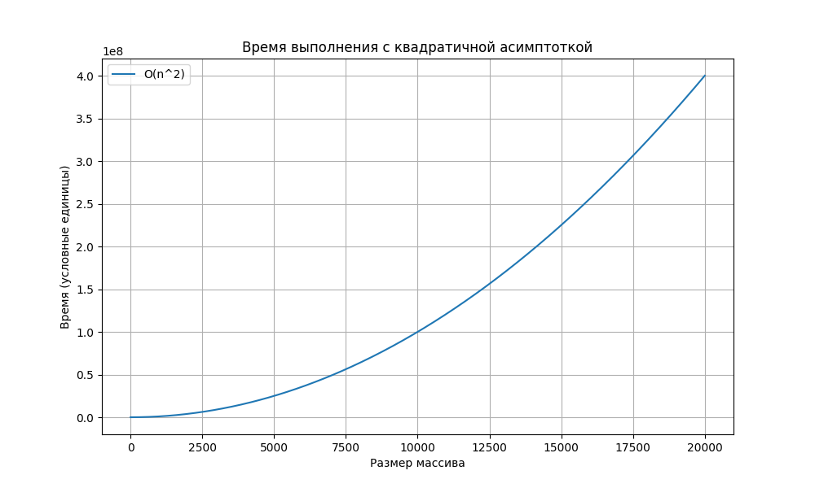
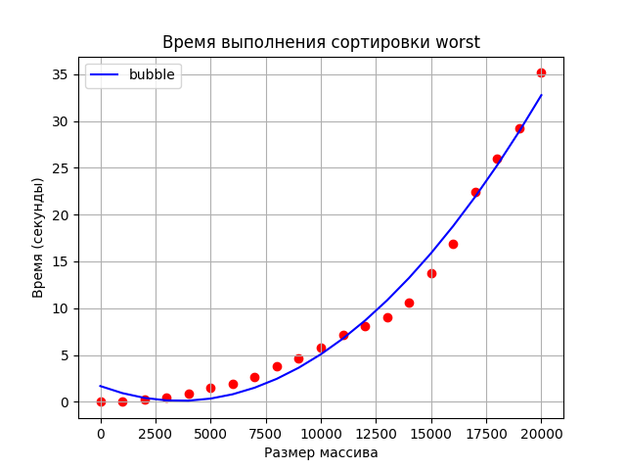
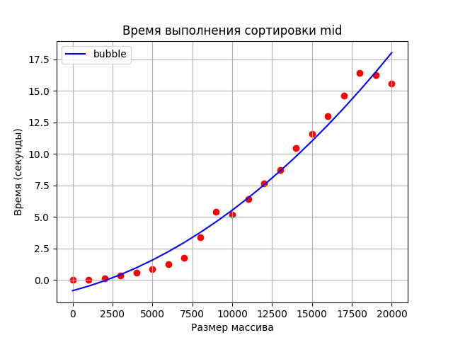

Как можем видеть, экспериментальные графики соответствуют теоретическому.
Асимптотика O(n)
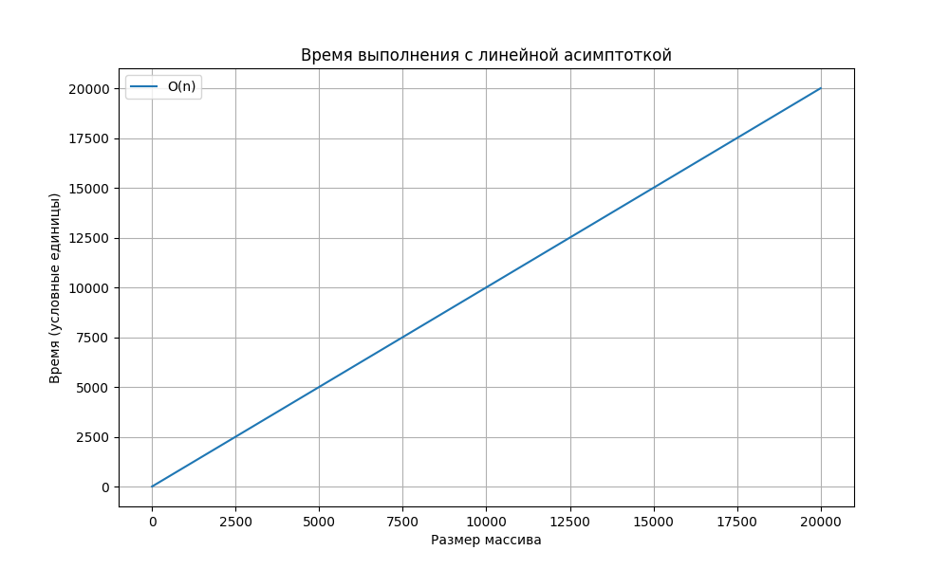
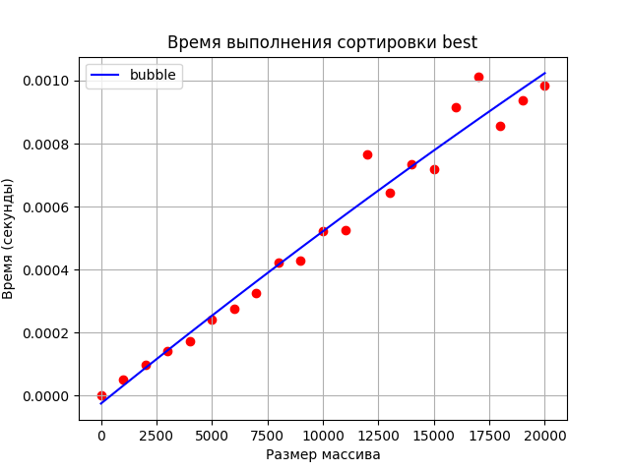

Времена сортировок
Sort: bubble, Case: average  Размер массива: 1 Время сортировки: 1.6689300537109375e-06  Размер массива: 1001 Время сортировки: 0.05530428886413574  Размер массива: 2001 Время сортировки: 0.2849400043487549  Размер массива: 3001 Время сортировки: 0.6102163791656494  Размер массива: 4001 Время сортировки: 1.0794634819030762  Размер массива: 5001 Время сортировки: 1.8124756813049316  Размер массива: 6001 Время сортировки: 2.2624073028564453  Размер массива: 7001 Время сортировки: 3.043818235397339  Размер массива: 8001 Время сортировки: 4.027625799179077  Размер массива: 9001 Время сортировки: 5.043480634689331  Размер массива: 10001 Время сортировки: 6.999753713607788  Размер массива: 11001 Время сортировки: 8.00253415107727  Размер массива: 12001 Время сортировки: 9.835865020751953  Размер массива: 13001 Время сортировки: 11.427589654922485  Размер массива: 14001 Время сортировки: 13.041604995727539  Размер массива: 15001 Время сортировки: 16.18391728401184  Размер массива: 16001 Время сортировки: 17.847450733184814  Размер массива: 17001 Время сортировки: 19.384959936141968  Размер массива: 18001 Время сортировки: 22.0650954246521  Размер массива: 19001 Время сортировки: 24.544312477111816  Размер массива: 20001 Время сортировки: 25.849202156066895 | Sort: bubble, Case: best  Размер массива: 1 Время сортировки: 2.1457672119140625e-06  Размер массива: 1001 Время сортировки: 7.677078247070312e-05  Размер массива: 2001 Время сортировки: 0.00014734268188476562  Размер массива: 3001 Время сортировки: 0.00022459030151367188  Размер массива: 4001 Время сортировки: 0.0002982616424560547  Размер массива: 5001 Время сортировки: 0.0005743503570556641  Размер массива: 6001 Время сортировки: 0.00044989585876464844  Размер массива: 7001 Время сортировки: 0.0005230903625488281  Размер массива: 8001 Время сортировки: 0.0006356239318847656  Размер массива: 9001 Время сортировки: 0.0008113384246826172  Размер массива: 10001 Время сортировки: 0.0008537769317626953  Размер массива: 11001 Время сортировки: 0.0009291172027587891  Размер массива: 12001 Время сортировки: 0.0010986328125  Размер массива: 13001 Время сортировки: 0.0010290145874023438  Размер массива: 14001 Время сортировки: 0.001169443130493164  Размер массива: 15001 Время сортировки: 0.0011861324310302734  Размер массива: 16001 Время сортировки: 0.001325368881225586  Размер массива: 17001 Время сортировки: 0.0013453960418701172  Размер массива: 18001 Время сортировки: 0.0015881061553955078  Размер массива: 19001 Время сортировки: 0.0015139579772949219  Размер массива: 20001 Время сортировки: 0.001630544662475586
Sort: bubble, Case: almost  Размер массива: 1 Время сортировки: 1.6689300537109375e-06  Размер массива: 1001 Время сортировки: 0.052237749099731445  Размер массива: 2001 Время сортировки: 0.1856541633605957  Размер массива: 3001 Время сортировки: 0.4630420207977295  Размер массива: 4001 Время сортировки: 0.7296245098114014  Размер массива: 5001 Время сортировки: 1.1385383605957031  Размер массива: 6001 Время сортировки: 1.590954303741455  Размер массива: 7001 Время сортировки: 2.3528103828430176  Размер массива: 8001 Время сортировки: 2.8264758586883545  Размер массива: 9001 Время сортировки: 3.5322682857513428  Размер массива: 10001 Время сортировки: 4.737689018249512  Размер массива: 11001 Время сортировки: 5.375244140625  Размер массива: 12001 Время сортировки: 6.500949144363403  Размер массива: 13001 Время сортировки: 7.532719373703003  Размер массива: 14001 Время сортировки: 9.431900024414062  Размер массива: 15001 Время сортировки: 10.24070954322815  Размер массива: 16001 Время сортировки: 11.802556037902832  Размер массива: 17001 Время сортировки: 13.745803117752075  Размер массива: 18001 Время сортировки: 15.390915632247925  Размер массива: 19001 Время сортировки: 16.896953344345093  Размер массива: 20001 Время сортировки: 19.162986516952515 | Sort: bubble, Case: worst  Размер массива: 1 Время сортировки: 2.1457672119140625e-06  Размер массива: 1001 Время сортировки: 0.07167983055114746  Размер массива: 2001 Время сортировки: 0.3480956554412842  Размер массива: 3001 Время сортировки: 0.7475357055664062  Размер массива: 4001 Время сортировки: 1.510227918624878  Размер массива: 5001 Время сортировки: 2.3491876125335693  Размер массива: 6001 Время сортировки: 3.0337843894958496  Размер массива: 7001 Время сортировки: 4.084479093551636  Размер массива: 8001 Время сортировки: 6.118878602981567  Размер массива: 9001 Время сортировки: 6.958665132522583  Размер массива: 10001 Время сортировки: 8.65714693069458  Размер массива: 11001 Время сортировки: 10.653236150741577  Размер массива: 12001 Время сортировки: 12.596623182296753  Размер массива: 13001 Время сортировки: 15.112895488739014  Размер массива: 14001 Время сортировки: 18.235771417617798  Размер массива: 15001 Время сортировки: 19.935028314590454  Размер массива: 16001 Время сортировки: 24.445430755615234  Размер массива: 17001 Время сортировки: 28.21441125869751  Размер массива: 18001 Время сортировки: 30.327910661697388  Размер массива: 19001 Время сортировки: 34.46494102478027  Размер массива: 20001 Время сортировки: 38.32534909248352

Все варианты на 1 графике
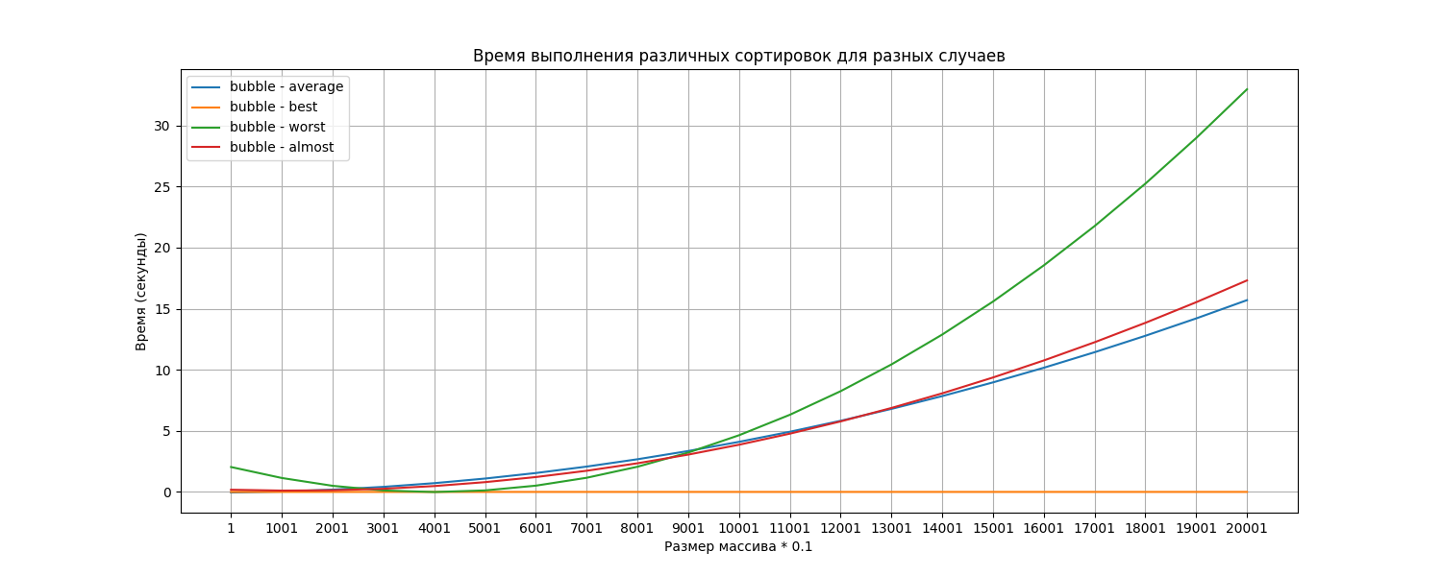

Insertion sort
Описание алгоритма своими словами:
Начинаем с первого элемента, который уже считается отсортированным, берем следующий элемент и сравниваем его с предыдущими, перемещаем его в нужное место среди уже отсортированных элементов, сдвигая остальные, если нужно.

Вывод сложностей:

Лучший случай (массив уже отсортирован)
В лучшем случае массив уже отсортирован, и на каждой итерации вставляемый элемент будет меньше или равен элементу, находящемуся справа.
- Внешний цикл: выполняется n−1раз (где n - количество элементов), и каждая итерация внешнего цикла занимает постоянное время O(1)
- Внутренний цикл: на каждой итерации внешнего цикла вставляемый элемент уже находится на своём месте. Внутренний цикл никогда не выполняется.

Рекуррентное выражение:
На каждом шаге внутренний цикл выполняется всего один раз, поскольку не нужно перемещать элементы. Временная сложность складывается только из итераций внешнего цикла:
T(n)=T(n−1)+O(1)
Таким образом, для нахождения общего времени выполнения в лучшем случае мы можем развить это уравнение:
T(n)=T(n−1)+O(1)
T(n-1)=T(n-2)+O(1)
T(n-2)=T(n-3)+O(1)
…
T(2)=T(1)+O(1)
Подставляя всё это в одно уравнение, получаем:
T(n)=T(1)+O(1)+O(1)+…+O(1) (всего (n-1) раз)
T(n)=T(1)+O(n0-1)
Если T(1)— это константа, то в итоге мы можем записать:
T(n)=O(n)
Таким образом, временная сложность сортировки вставками в лучшем случае составляет:
T(n)=O(n)

Средний случай (случайный массив)
В среднем случае мы предполагаем, что элементы массива находятся в случайном порядке. В этом случае уравнение можно записать как:
- Внешний цикл: выполняется n−1 раз.
- Внутренний цикл: в среднем каждый элемент потребуется сравнить с половиной элементов в отсортированной части массива. ​

Рекуррентное выражение:
T(n)=T(n-1)+O(n)
T(n-1)=T(n-2)+O(n-1)
T(n-2)=T(n-3)+O(n-2)
…
T(2)=T(1)+O(2)
Подставляя это в одно уравнение, получаем:
T(n)=T(1)+O(2)+O(3)+…+O(n)=O(1)+O(1+2+3+…+(n-1))=O(1)+$0\left(\frac{n\left(n-2\right)}{2}\right)$=O($n^{2}$)

Худший случай (массив отсортирован в обратном порядке)
В худшем случае, когда массив отсортирован в обратном порядке, на каждой итерации внешний цикл будет перемещать каждый новый элемент в начало отсортированной части массива.
- Внешний цикл: выполняется n−1 раз.
- Внутренний цикл: В худшем случае каждый элемент (начиная со второго) должен сравниваться и сдвигаться на все предыдущие позиции. Таким образом, количество итераций внутреннего цикла для каждого элемента будет i-1, где i— текущий индекс внешнего цикла.

Рекуррентное выражение:
T(n)=T(n-1)+O(n)
T(n-1)=T(n-2)+O(n-1)
T(n-2)=T(n-3)+O(n-2)
…
T(2)=T(1)+O(2)
Подставляя это в одно уравнение, получаем:
T(n)=T(1)+O(2)+O(3)+…+O(n)=O(1)+O(1+2+3+…+(n-1))=O(1)+$0\left(\frac{n\left(n-2\right)}{2}\right)$=O($n^{2}$)

Пространственная сложность
Insertion Sort Алгоритм сортировки вставками работает на исходном массиве, изменяя его порядок без использования дополнительных массивов. Все операции выполняются в пределах одного массива.
Таким образом, количество используемой дополнительной памяти не зависит от размера входных данных, что и приводит к пространственной сложности:
S(n)=O(1))

Устойчивость сортировки:
Сортировка вставками является устойчивым алгоритмом. Это означает, что если два элемента имеют одинаковое значение, их относительный порядок в отсортированном массиве останется таким же, как и в исходном массиве.
Процесс сортировки:
Алгоритм сортировки вставками работает путем построения отсортированной части массива. Он последовательно берет элементы из неотсортированной части и вставляет их в правильное место в отсортированной части.
Если два элемента равны, алгоритм просто вставляет новый элемент после уже существующего, что сохраняет их порядок.
Пример:
Рассмотрим массив: [2, 1, 2, 3]. При сортировке вставками он будет отсортирован в: [1,2,2,3]. Здесь оба элемента 2 сохраняют свой исходный порядок, что и демонстрирует устойчивость алгоритма.

Графики
Асимптотика O(n^2)

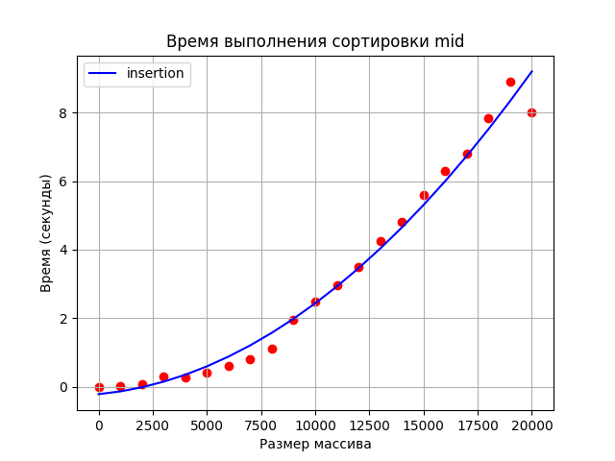
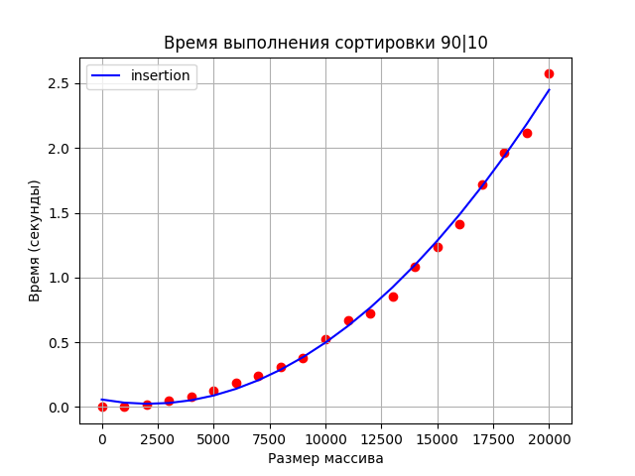
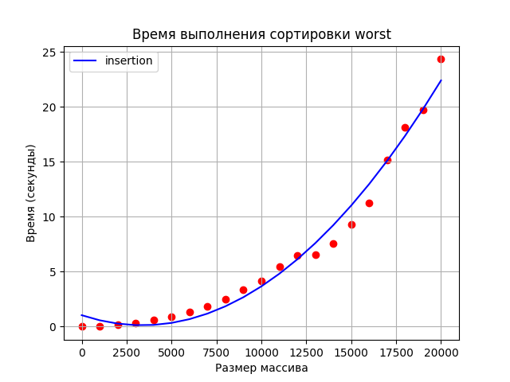

Как можем видеть, экспериментальные графики соответствуют теоретическому.

Асимптотика O(n)
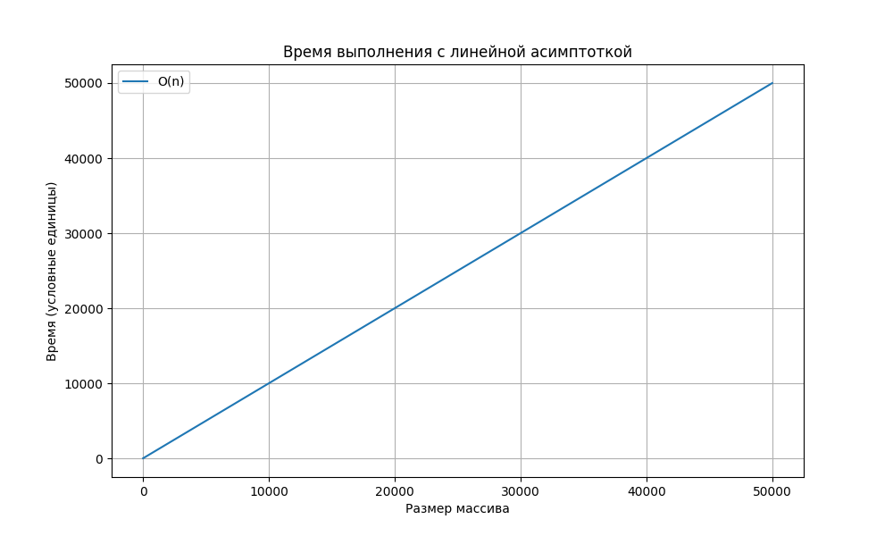
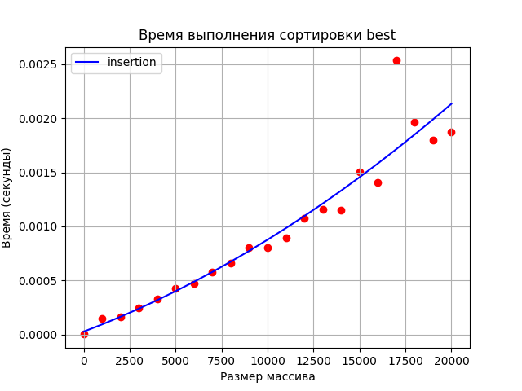

Теоретический и практический график примерно совпадают в пределах погрешности

Все варианты на 1 графике

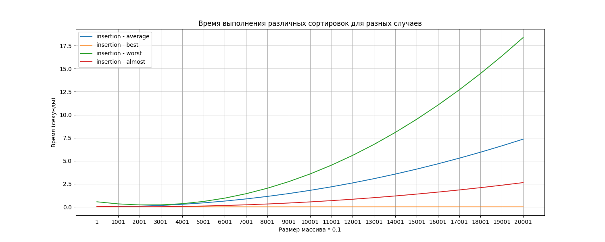

Времена сортировок
Sort: insertion, Case: almost  Размер массива: 1 Время сортировки: 2.86102294921875e-06  Размер массива: 1001 Время сортировки: 0.008120059967041016  Размер массива: 2001 Время сортировки: 0.018609046936035156  Размер массива: 3001 Время сортировки: 0.04033398628234863  Размер массива: 4001 Время сортировки: 0.07221031188964844  Размер массива: 5001 Время сортировки: 0.11076569557189941  Размер массива: 6001 Время сортировки: 0.15862679481506348  Размер массива: 7001 Время сортировки: 0.21584606170654297  Размер массива: 8001 Время сортировки: 0.2837247848510742  Размер массива: 9001 Время сортировки: 0.3599705696105957  Размер массива: 10001 Время сортировки: 0.45580458641052246  Размер массива: 11001 Время сортировки: 0.722254753112793  Размер массива: 12001 Время сортировки: 0.6691980361938477  Размер массива: 13001 Время сортировки: 0.7553060054779053  Размер массива: 14001 Время сортировки: 0.8840789794921875  Размер массива: 15001 Время сортировки: 1.0182886123657227  Размер массива: 16001 Время сортировки: 1.3510868549346924  Размер массива: 17001 Время сортировки: 1.378736972808838  Размер массива: 18001 Время сортировки: 1.4834165573120117  Размер массива: 19001 Время сортировки: 1.6954314708709717  Размер массива: 20001 Время сортировки: 1.8652000427246094 | Sort: insertion, Case: worst  Размер массива: 1 Время сортировки: 2.1457672119140625e-06  Размер массива: 1001 Время сортировки: 0.04400181770324707  Размер массива: 2001 Время сортировки: 0.16319060325622559  Размер массива: 3001 Время сортировки: 0.3887977600097656  Размер массива: 4001 Время сортировки: 0.6827340126037598  Размер массива: 5001 Время сортировки: 1.1452255249023438  Размер массива: 6001 Время сортировки: 1.5792491436004639  Размер массива: 7001 Время сортировки: 2.192709445953369  Размер массива: 8001 Время сортировки: 2.7966878414154053  Размер массива: 9001 Время сортировки: 3.570335865020752  Размер массива: 10001 Время сортировки: 4.405828475952148  Размер массива: 11001 Время сортировки: 6.154479265213013  Размер массива: 12001 Время сортировки: 9.326964616775513  Размер массива: 13001 Время сортировки: 11.83458399772644  Размер массива: 14001 Время сортировки: 9.227281332015991  Размер массива: 15001 Время сортировки: 10.390705585479736  Размер массива: 16001 Время сортировки: 14.319324970245361  Размер массива: 17001 Время сортировки: 16.3051860332489  Размер массива: 18001 Время сортировки: 18.14751696586609  Размер массива: 19001 Время сортировки: 16.503424644470215  Размер массива: 20001 Время сортировки: 18.660760402679443
Sort: insertion, Case: best  Размер массива: 1 Время сортировки: 4.5299530029296875e-06  Размер массива: 1001 Время сортировки: 0.00018310546875  Размер массива: 2001 Время сортировки: 0.0002086162567138672  Размер массива: 3001 Время сортировки: 0.0003502368927001953  Размер массива: 4001 Время сортировки: 0.00044083595275878906  Размер массива: 5001 Время сортировки: 0.0005769729614257812  Размер массива: 6001 Время сортировки: 0.0006563663482666016  Размер массива: 7001 Время сортировки: 0.0008130073547363281  Размер массива: 8001 Время сортировки: 0.0008771419525146484  Размер массива: 9001 Время сортировки: 0.0009882450103759766  Размер массива: 10001 Время сортировки: 0.001226663589477539  Размер массива: 11001 Время сортировки: 0.001302480697631836  Размер массива: 12001 Время сортировки: 0.001270294189453125  Размер массива: 13001 Время сортировки: 0.0019423961639404297  Размер массива: 14001 Время сортировки: 0.00164794921875  Размер массива: 15001 Время сортировки: 0.0017664432525634766  Размер массива: 16001 Время сортировки: 0.0018725395202636719  Размер массива: 17001 Время сортировки: 0.0023603439331054688  Размер массива: 18001 Время сортировки: 0.0020055770874023438  Размер массива: 19001 Время сортировки: 0.002073526382446289  Размер массива: 20001 Время сортировки: 0.0022454261779785156 | Sort: insertion, Case: average  Размер массива: 1 Время сортировки: 5.9604644775390625e-06  Размер массива: 1001 Время сортировки: 0.037450313568115234  Размер массива: 2001 Время сортировки: 0.16190624237060547  Размер массива: 3001 Время сортировки: 0.38930845260620117  Размер массива: 4001 Время сортировки: 0.6817786693572998  Размер массива: 5001 Время сортировки: 0.7217118740081787  Размер массива: 6001 Время сортировки: 0.9686989784240723  Размер массива: 7001 Время сортировки: 1.8596246242523193  Размер массива: 8001 Время сортировки: 3.0246901512145996  Размер массива: 9001 Время сортировки: 3.229525089263916  Размер массива: 10001 Время сортировки: 2.4203882217407227  Размер массива: 11001 Время сортировки: 3.2298731803894043  Размер массива: 12001 Время сортировки: 3.1728909015655518  Размер массива: 13001 Время сортировки: 4.6442201137542725  Размер массива: 14001 Время сортировки: 4.297349452972412  Размер массива: 15001 Время сортировки: 5.450882196426392  Размер массива: 16001 Время сортировки: 6.124874591827393  Размер массива: 17001 Время сортировки: 8.084135055541992  Размер массива: 18001 Время сортировки: 7.182866811752319  Размер массива: 19001 Время сортировки: 8.75778341293335  Размер массива: 20001 Время сортировки: 9.508676052093506

Selection sort
Описание алгоритма своими словами:
Это простой алгоритм, который поэтапно строит отсортированный массив из неотсортированных элементов. Начинается с первого элемента, который считается отсортированным. Затем алгоритм берет следующий элемент и сравнивает его с уже отсортированными. Если он меньше, его перемещают на нужное место, сдвигая остальные элементы вправо. Этот процесс повторяется для каждого элемента, пока весь массив не будет отсортирован..

Вывод сложностей:
Лучший случай
В лучшем случае, когда массив уже отсортирован . В этом случае, для каждого элемента алгоритм сравнивает его с предыдущими элементами, но поскольку все элементы уже находятся на своих местах, внутренний цикл выполняется лишь один раз для каждого элемента.
- Внешний цикл: выполняется n−1 раз.
- Внутренний цикл: выполняется 1 раз для каждого элемента

Рекуррентное выражение
T(n)= 1+1+1+…+1 (n-1 раз) = n-1 = O(n)
Оценка сложности: O(n) для времени работы алгоритма сортировки выбором.

Средний случай
Элементы массива случайным образом перемешаны
- Внешний цикл: выполняется n−1 раз. Этот цикл перебирает каждый элемент, начиная со второго, и помещает его в уже отсортированную часть массива.
- Внутренний цикл: Поскольку массив случайным образом перемешан, в среднем каждый элемент будет сравниваться с половиной уже отсортированных элементов, что означает, что внутренний цикл будет выполнять в среднем около n/2​ сравнений за каждую итерацию внешнего цикла.

Рекуррентное выражение

$$T\left(n\right)=\sum_{i=1}^{n-1}{\frac{i}{2}}=\frac{1}{2}\frac{\left(n-1\right)n}{2}=\frac{\left(n-1\right)n}{4}=0\left(n^{2}\right)$$
Оценка сложности: $0\left(n^{2}\right)$для времени работы алгоритма сортировки выбором.

Худший случай:
Массив отсортирован в обратном порядке.
- Внешний цикл: выполняется n−1 раз. Этот цикл перебирает каждый элемент, начиная со второго, и помещает его в уже отсортированную часть массива.
- Внутренний цикл: Поскольку массив отсортирован в обратном порядке, внутренний цикл будет выполнять максимальное количество операций.

Рекуррентное выражение

Определение количества операций

Количество сравнений:

В худшем случае внутренний цикл будет выполнять следующее количество сравнений:

Для первого элемента (i = 1): 1 сравнение.

Для второго элемента (i = 2): 2 сравнения.

Для третьего элемента (i = 3): 3 сравнения.

И так далее, до последнего элемента.

Таким образом, для n элементов общее количество сравнений будет:
T(n)=1+2+3+...+(n-1)
$$\sum_{i=1}^{n-1}{\frac{\left(n-1\right)}{2}n}$$T(n)=$\frac{\left(n-1\right)n}{2}$=O($n^{2}$)

Оценка сложности: $0\left(n^{2}\right)$для времени работы алгоритма сортировки выбором.

Устойчивость сортировки:
Сортировка вставками является устойчивым алгоритмом. Это означает, что если в массиве есть несколько элементов с одинаковыми значениями, их относительный порядок сохраняется после сортировки.
Почему сортировка вставками устойчива:
- Процесс вставки: При вставке элемента (ключа) из неотсортированной части в отсортированную, алгоритм сравнивает его только с предыдущими элементами. Если ключ равен какому-то элементу в отсортированной части, он просто будет вставлен после всех равных ему элементов.
- Отсутствие перемещения одинаковых элементов: Поскольку элементы с одинаковыми значениями не меняются местами, их относительный порядок не нарушается. Например, если два элемента равны, тот, который был изначально первым, останется первым и после сортировки.
Пример:
Рассмотрим массив [5,3,5,2].
Первый проход (i = 1, ключ = 3):
- Сравниваем 3 с 5. Поскольку 3 меньше, 5 сдвигается вправо.
- Вставляем 3 на место первого элемента. [3, 5, 5, 2]
Второй проход (i = 2, ключ = 5):
- Сравниваем 5 с 5. Поскольку они равны, внутренний цикл завершает работу.[3,5,5,2]
Третий проход (i = 3, ключ = 2):
- Сравниваем 2 с 5 (первый). Поскольку 2 меньше, 5 сдвигается вправо.
- Сравниваем 2 с 5 (второй). Поскольку 2 меньше, снова сдвигаем 5.
- Вставляем 2 на место. [2,3,5,5]
Как видно, два элемента 5 сохранили свой относительный порядок: первый 5 остался перед вторым 5. Это подтверждает, что сортировка вставками является устойчивым алгоритмом.

Графики
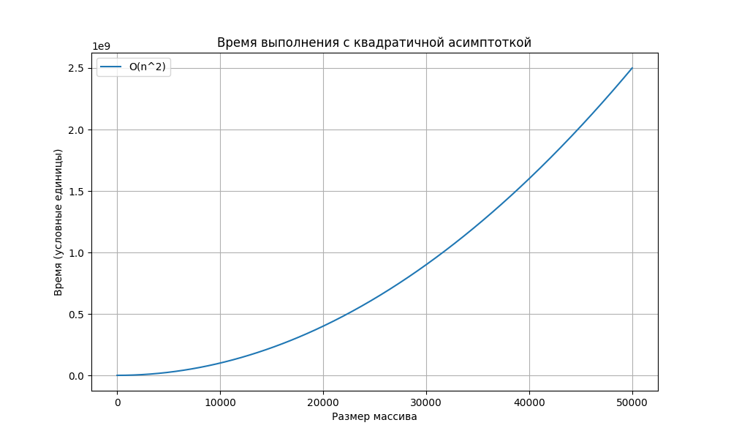
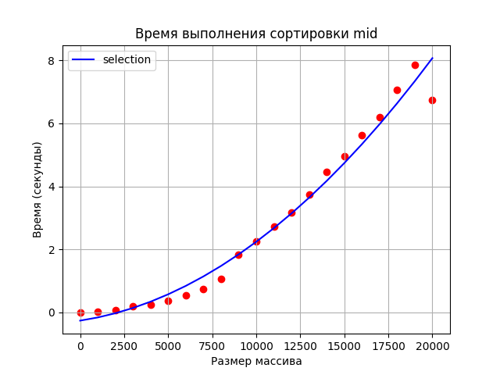
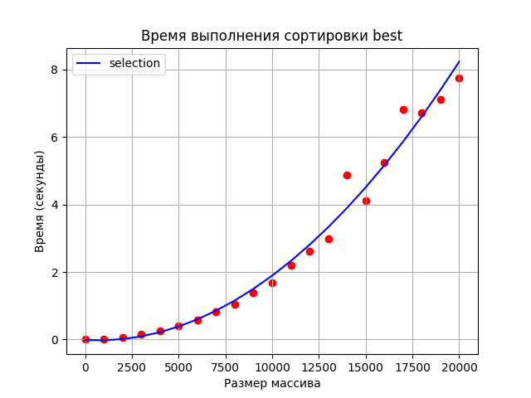
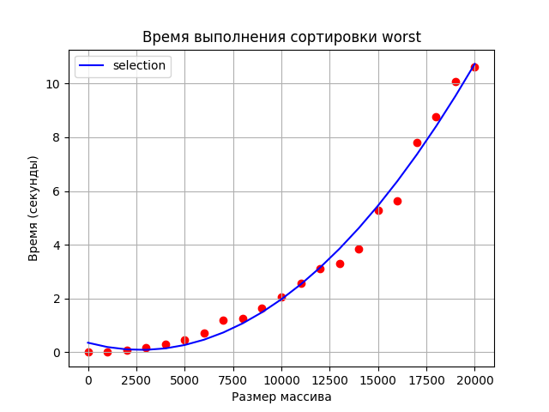
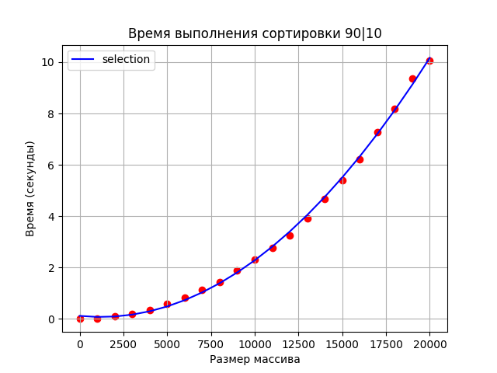

Как можем видеть, экспериментальные графики соответствуют теоретическому.

Времена сортировок
Sort: selection, Case: almost  Размер массива: 1 Время сортировки: 1.6689300537109375e-06  Размер массива: 1001 Время сортировки: 0.026289701461791992  Размер массива: 2001 Время сортировки: 0.07898402214050293  Размер массива: 3001 Время сортировки: 0.18165302276611328  Размер массива: 4001 Время сортировки: 0.3232536315917969  Размер массива: 5001 Время сортировки: 0.5031378269195557  Размер массива: 6001 Время сортировки: 0.7163581848144531  Размер массива: 7001 Время сортировки: 1.0264365673065186  Размер массива: 8001 Время сортировки: 1.2969348430633545  Размер массива: 9001 Время сортировки: 1.6386160850524902  Размер массива: 10001 Время сортировки: 2.056285858154297  Размер массива: 11001 Время сортировки: 3.379749059677124  Размер массива: 12001 Время сортировки: 2.989234209060669  Размер массива: 13001 Время сортировки: 3.480680227279663  Размер массива: 14001 Время сортировки: 4.083373069763184  Размер массива: 15001 Время сортировки: 4.7946295738220215  Размер массива: 16001 Время сортировки: 5.7176947593688965  Размер массива: 17001 Время сортировки: 6.145161390304565  Размер массива: 18001 Время сортировки: 7.076713800430298  Размер массива: 19001 Время сортировки: 7.818060874938965  Размер массива: 20001 Время сортировки: 8.59953498840332 | Sort: selection, Case: worst  Размер массива: 1 Время сортировки: 1.6689300537109375e-06  Размер массива: 1001 Время сортировки: 0.022198915481567383  Размер массива: 2001 Время сортировки: 0.08371949195861816  Размер массива: 3001 Время сортировки: 0.1906116008758545  Размер массива: 4001 Время сортировки: 0.33316969871520996  Размер массива: 5001 Время сортировки: 0.5214698314666748  Размер массива: 6001 Время сортировки: 0.7620644569396973  Размер массива: 7001 Время сортировки: 1.0357730388641357  Размер массива: 8001 Время сортировки: 1.3662865161895752  Размер массива: 9001 Время сортировки: 1.7133007049560547  Размер массива: 10001 Время сортировки: 2.1721415519714355  Размер массива: 11001 Время сортировки: 3.168734550476074  Размер массива: 12001 Время сортировки: 4.766322374343872  Размер массива: 13001 Время сортировки: 5.4617486000061035  Размер массива: 14001 Время сортировки: 4.4278223514556885  Размер массива: 15001 Время сортировки: 7.120917797088623  Размер массива: 16001 Время сортировки: 7.377504348754883  Размер массива: 17001 Время сортировки: 8.108691215515137  Размер массива: 18001 Время сортировки: 7.674498796463013  Размер массива: 19001 Время сортировки: 8.50255823135376  Размер массива: 20001 Время сортировки: 9.572409868240356
Sort: selection, Case: best  Размер массива: 1 Время сортировки: 2.1457672119140625e-06  Размер массива: 1001 Время сортировки: 0.026140928268432617  Размер массива: 2001 Время сортировки: 0.08401632308959961  Размер массива: 3001 Время сортировки: 0.19661378860473633  Размер массива: 4001 Время сортировки: 0.3167910575866699  Размер массива: 5001 Время сортировки: 0.4984862804412842  Размер массива: 6001 Время сортировки: 0.7512948513031006  Размер массива: 7001 Время сортировки: 0.969463586807251  Размер массива: 8001 Время сортировки: 1.315000057220459  Размер массива: 9001 Время сортировки: 1.616154432296753  Размер массива: 10001 Время сортировки: 2.0348784923553467  Размер массива: 11001 Время сортировки: 2.451803684234619  Размер массива: 12001 Время сортировки: 2.913296699523926  Размер массива: 13001 Время сортировки: 3.5092172622680664  Размер массива: 14001 Время сортировки: 4.017788648605347  Размер массива: 15001 Время сортировки: 4.7090160846710205  Размер массива: 16001 Время сортировки: 5.470331192016602  Размер массива: 17001 Время сортировки: 6.472154855728149  Размер массива: 18001 Время сортировки: 7.06925892829895  Размер массива: 19001 Время сортировки: 7.813530683517456  Размер массива: 20001 Время сортировки: 8.73001503944397 | Sort: selection, Case: average  Размер массива: 1 Время сортировки: 3.5762786865234375e-06  Размер массива: 1001 Время сортировки: 0.042435407638549805  Размер массива: 2001 Время сортировки: 0.14995288848876953  Размер массива: 3001 Время сортировки: 0.38738441467285156  Размер массива: 4001 Время сортировки: 0.7143447399139404  Размер массива: 5001 Время сортировки: 0.7044360637664795  Размер массива: 6001 Время сортировки: 0.9329483509063721  Размер массива: 7001 Время сортировки: 1.9369981288909912  Размер массива: 8001 Время сортировки: 2.279451370239258  Размер массива: 9001 Время сортировки: 2.5200788974761963  Размер массива: 10001 Время сортировки: 2.387484073638916  Размер массива: 11001 Время сортировки: 2.585142135620117  Размер массива: 12001 Время сортировки: 2.9003167152404785  Размер массива: 13001 Время сортировки: 4.241686105728149  Размер массива: 14001 Время сортировки: 4.7112157344818115  Размер массива: 15001 Время сортировки: 4.518052101135254  Размер массива: 16001 Время сортировки: 5.262389183044434  Размер массива: 17001 Время сортировки: 7.337442398071289  Размер массива: 18001 Время сортировки: 6.52156662940979  Размер массива: 19001 Время сортировки: 8.82032036781311  Размер массива: 20001 Время сортировки: 8.142959833145142

Все варианты на 1 графике
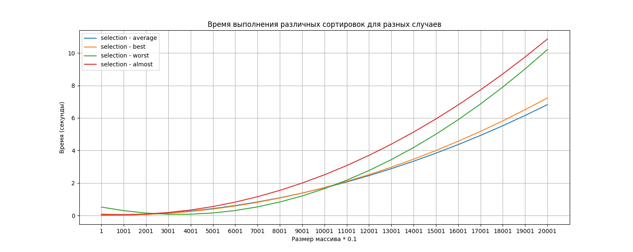

Quick sort
Описание алгоритма своими словами:
Выбираем опорный элемент из списка(в нашем случае тот, который располагается посередине). Сравниваем все остальные элементы с опорным, те которые меньше опорного, перемещаем в левую группу, те что больше, в правую.
Повторяем процесс для каждой из двух групп — левой и правой — до тех пор, пока каждая часть не станет отсортированной. Потом объединяем массивы.

Вывод сложностей:

Функция сложности для алгоритма Quick Sort в трёх случаях

Лучший случай (массив сбалансированно разделяется на подмассивы)
- Внешний цикл
  - В лучшем случае каждый раз массив делится ровно пополам (pivot разделяет массив на две равные части).
  - Количество операций разделения на подмассивы: log₂n уровней.
- Внутренний цикл
  - На каждом уровне выполняется O(n) операций по сравнению и перестановке элементов.
  - Общее количество операций: O(n log n).
- Рекуррентное выражение
  - Рекуррентное выражение для лучшего случая:
T(n) = 2T($\frac{n}{2}$) + O(n)
  - 2T($\frac{n}{2}$) — время на сортировку двух половин массива,
O(n) — время на перестановку элементов.
- Развёртывание рекуррентного выражения
  - Развёртываем рекуррентное выражение:
T(n) = 2(2T($\frac{n}{4}$) + O($\frac{n}{2}$)) + O(n)= 4T($\frac{n}{4}$) + 2O($\frac{n}{2}$) + O(n).
  - Для уровня k = log₂n, получаем:
T(n) = 2^{k} T($\frac{n}{2^{k}}$) + kO(n)
  - Когда k = log₂n, результат:
T(n) = O(n log n)
- Базовый случай
  - Если размер массива равен 1, то сортировка уже выполнена:
T(1) = O(1).
- Оценка сложности
  - В лучшем случае сложность:
T_{best}(n) = O(n log n).

Средний случай (случайный массив)
- Внешний цикл
  - Для случайного массива pivot делит массив на две части непостоянной величины, но в среднем деление остаётся сбалансированным.
  - Количество уровней деления: log₂n.
- Внутренний цикл
  - На каждом уровне выполняется O(n) операций для перестановки элементов вокруг pivot.
  - Общее количество операций: O(n log n).
- Рекуррентное выражение
  - Рекуррентное выражение для среднего случая аналогично лучшему:
T(n) = 2T($\frac{n}{2}$) + O(n).
- Развёртывание рекуррентного выражения
  - Процесс развертывания тот же, что и в лучшем случае:
T(n) = O(n log n).
- Базовый случай
  - При размере массива 1 сортировка уже выполнена:
T(1) = O(1).
- Оценка сложности
  - В среднем случае сложность:
T _{average} (n) = O(n log n).

Худший случай (массив отсортирован по возрастанию или убыванию)
- Внешний цикл
  - В худшем случае pivot каждый раз выбирает наименьший или наибольший элемент, и массив делится очень неравномерно.
  - Количество уровней деления — максимальное, вплоть до n уровней.
- Внутренний цикл
  - На каждом уровне выполняется O(n) операций по сравнению и перестановке.
  - Общее количество операций: O(n²).
- Рекуррентное выражение
  - Рекуррентное выражение для худшего случая:
T(n) = T(n - 1) + O(n)
  - T(n - 1) — время на сортировку (почти) всего массива,
O(n) — время на перестановку элементов.
- Развёртывание рекуррентного выражения
  - Развёртываем рекуррентное выражение
T(n) = T(n - 1) + O(n) = T(n - 2) + O(n - 1) + O(n).
  - Продолжая развёртывание:
T(n) = O(1) + O(2) + ... + O(n) = O(n²).
- Базовый случай
  - При размере массива 1 сортировка уже выполнена:
T(1) = O(1).
- Оценка сложности
  - В худшем случае сложность:
T_{worst}(n) = O(n²).
Итоговая оценка:
- Временная сложность:
  - Лучший случай: O(n log n).
  - Средний случай: O(n log n).
  - Худший случай: O(n²).

Асимптотическая оценка

1. Лучший случай
- Рекуррентное выражение:
В лучшем случае массив делится ровно пополам на каждом уровне, и выражение можно записать как:
T(n) = 2T($\frac{n}{2}$) + O(n)
Это соответствует тому, что мы разбиваем массив на две половины (каждая длиной $\frac{n}{2}$) и тратим O(n) времени на перестановку элементов относительно опорного элемента.
- Мастер-теорема:
Применим мастер-теорему для решения этого рекуррентного уравнения. В нашем случае:
  - a = 2— массив делится на две части.
  - b = 2 — каждая из частей массива имеет размер $\frac{n}{2}$​.
  - f(n) = O(n) — время на перестановку элементов.
Рассчитаем параметр log_{b}​a = log₂​2 =1.
Теперь сравним f(n) с n^{logb​a} = n¹ = n:
  - f(n) = O(n), что соответствует второму случаю мастер-теоремы.
Следовательно, по мастер-теореме асимптотическая оценка времени выполнения Quick Sort в лучшем случае:
T(n) = O(n log n)

2. Средний случай
- Рекуррентное выражение:
В среднем случае массив делится на две части непостоянной величины, но в среднем деление остаётся достаточно сбалансированным, поэтому рекуррентное уравнение то же:
T(n) = 2T($\frac{n}{2}$​) + O(n)
- Мастер-теорема:
Применение аналогично лучшему случаю. Мы снова получаем асимптотическую оценку среднего случая:
T(n) = O(n log n)

3. Худший случай
- Рекуррентное выражение:
В худшем случае опорный элемент каждый раз выбирается неудачно (наименьший или наибольший элемент), и массив делится крайне неравномерно, практически не уменьшаясь. Рекуррентное выражение будет выглядеть так:
T(n) = T(n−1) + O(n)
Это выражает тот факт, что на каждой итерации нужно отсортировать массив почти целиком, выполняя O(n) операций для перестановки относительно опорного элемента.
- Решение рекуррентного выражения:
Это линейное рекуррентное уравнение разворачивается следующим образом:
T(n) = T(n−1) + O(n) = T(n−2) + O(n−1) + O(n) =...= O(1) + O(2) + ⋯ + O(n)
В сумме получается:
T(n) = O(n²)

Пространственная сложность

1. Лучший и средний случаи
- Глубина рекурсии:
В лучшем и среднем случаях глубина рекурсии составляет O(log n). Это происходит потому, что на каждом шаге массив делится на две примерно равные части, и потребуется логарифмическое количество шагов для полной сортировки. Рекурсия использует стек вызовов, поэтому каждый уровень рекурсии требует выделения памяти для хранения состояния вызова (индексы границ массива и pivot).
В результате суммарная потребность в памяти на стек вызовов в лучшем и среднем случаях будет O(logn).
- Дополнительная память:
Для перестановки элементов в массиве не требуется выделения дополнительной памяти. Все операции производятся с использованием уже выделенного массива.
Итог: в лучшем и среднем случаях пространственная сложность составляет O(logn), обусловленная глубиной рекурсии.

2. Худший случай
- Глубина рекурсии:
В худшем случае каждый раз выбирается неудачный опорный элемент, и массив делится очень неравномерно, что может привести к максимальной глубине рекурсии вплоть до O(n). Это происходит, если на каждом шаге опорный элемент оказывается на краю массива (наименьший или наибольший элемент).
Итог: в худшем случае пространственная сложность составит O(n), так как стек вызовов будет иметь максимальную глубину.
Итоговая асимптотическая оценка и пространственная сложность:
- Временная сложность:
  - Лучший случай: O(n log n).
  - Средний случай: O(n log n).
  - Худший случай: O(n²).
- Пространственная сложность:
  - Лучший и средний случаи: O(log n).
  - Худший случай: O(n).

Устойчивость сортировки:
- Выбор опорного элемента (pivot):
  - Сначала выбирается опорный элемент (pivot), который будет использоваться для разделения массива.
  - В зависимости от выбранного элемента массив делится на две части: элементы меньше опорного и элементы больше или равные опорному.
- Перестановка элементов:
  - Элементы массива переставляются так, что элементы, меньшие опорного, находятся слева от него, а элементы, большие или равные, находятся справа. Это может повлиять на порядок равных элементов.
- Рекурсивный вызов:
  - Алгоритм рекурсивно применяет себя к подмассивам слева и справа от опорного элемента.

Почему Quick Sort нестабилен?
- Перестановка элементов:
  - Когда элементы сравниваются и переставляются, элементы с одинаковыми значениями могут поменять свои позиции. Это особенно заметно, если опорный элемент выбирается неудачно.
  - Например, если у нас есть массив A = [5(A), 5(B), 3(C), 2(D)], и при выборке опорного элемента алгоритм случайно выбирает 5(B). При первом сравнении и перестановке алгоритм может поместить 5(A) после 3(C), нарушив порядок равных элементов.
- Выбор опорного элемента:
  - Как правило, выбор опорного элемента (например, первый, последний или случайный элемент) влияет на стабильность. Если алгоритм не контролирует выбор, то порядок может легко нарушиться.
- Пример нарушения устойчивости:
  - Рассмотрим массив: (5,′A′),(5,′B′),(3,′C′),(2,′D′)(5, 'A'), (5, 'B'), (3, 'C'), (2, 'D')(5,′A′),(5,′B′),(3,′C′),(2,′D′).
  - Если 5(B) выбран как опорный элемент, и 5(A) будет перемещён за 3(C) в процессе сортировки, то после завершения алгоритма массив может выглядеть как: (2,′D′),(3,′C′),(5,′B′),(5,′A′)(2, 'D'), (3, 'C'), (5, 'B'), (5, 'A')(2,′D′),(3,′C′),(5,′B′),(5,′A′). Здесь порядок 5(A) и 5(B) изменился.

Графики
Асимптотика O(nlogn)
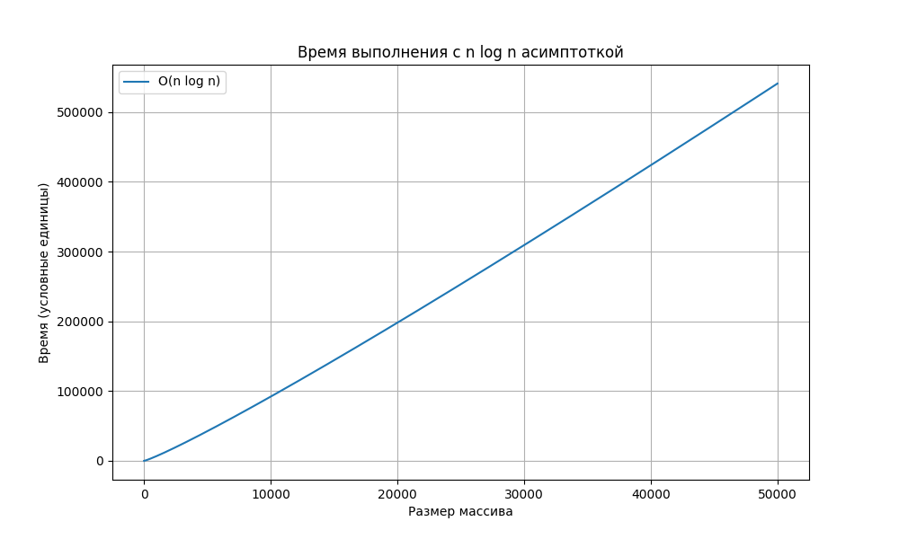
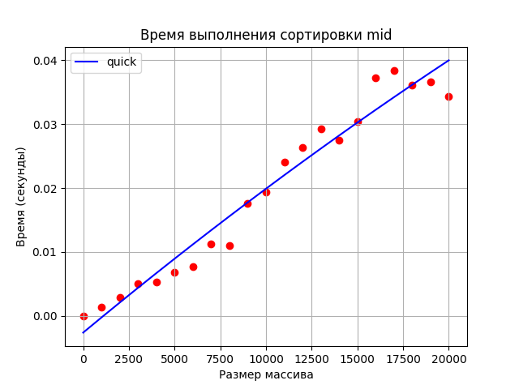
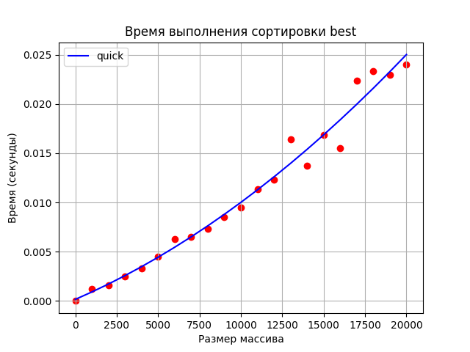
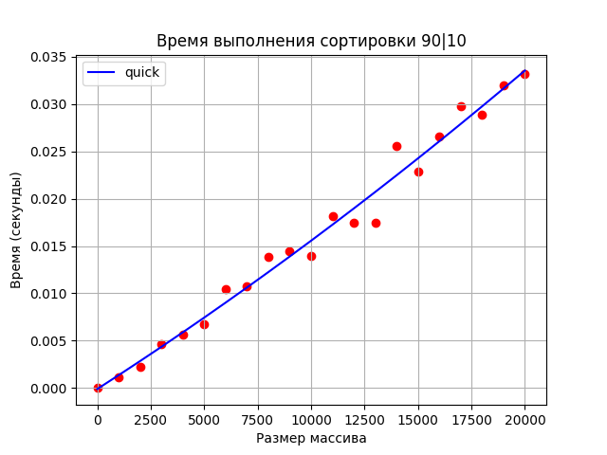

Как можем видеть, экспериментальные графики соответствуют теоретическому.
Асимптотика O(n^2)


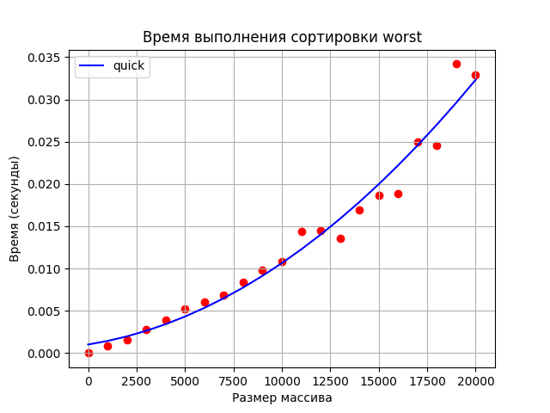
Как можем видеть, экспериментальные графики соответствуют теоретическому.

Времена сортировок
Sort: quick, Case: almost  Размер массива: 1 Время сортировки: 1.9073486328125e-06  Размер массива: 1001 Время сортировки: 0.0017917156219482422  Размер массива: 2001 Время сортировки: 0.0022592544555664062  Размер массива: 3001 Время сортировки: 0.0035119056701660156  Размер массива: 4001 Время сортировки: 0.004925251007080078  Размер массива: 5001 Время сортировки: 0.006323099136352539  Размер массива: 6001 Время сортировки: 0.007681369781494141  Размер массива: 7001 Время сортировки: 0.009536504745483398  Размер массива: 8001 Время сортировки: 0.010222434997558594  Размер массива: 9001 Время сортировки: 0.011684656143188477  Размер массива: 10001 Время сортировки: 0.013147592544555664  Размер массива: 11001 Время сортировки: 0.027540206909179688  Размер массива: 12001 Время сортировки: 0.015638351440429688  Размер массива: 13001 Время сортировки: 0.01727890968322754  Размер массива: 14001 Время сортировки: 0.019132375717163086  Размер массива: 15001 Время сортировки: 0.02045726776123047  Размер массива: 16001 Время сортировки: 0.022831201553344727  Размер массива: 17001 Время сортировки: 0.022988080978393555  Размер массива: 18001 Время сортировки: 0.025096416473388672  Размер массива: 19001 Время сортировки: 0.026062488555908203  Размер массива: 20001 Время сортировки: 0.026836156845092773 | Sort: quick, Case: worst  Размер массива: 1 Время сортировки: 9.5367431640625e-07  Размер массива: 1001 Время сортировки: 0.001134634017944336  Размер массива: 2001 Время сортировки: 0.0021309852600097656  Размер массива: 3001 Время сортировки: 0.0033521652221679688  Размер массива: 4001 Время сортировки: 0.004127025604248047  Размер массива: 5001 Время сортировки: 0.005567312240600586  Размер массива: 6001 Время сортировки: 0.0070781707763671875  Размер массива: 7001 Время сортировки: 0.008638143539428711  Размер массива: 8001 Время сортировки: 0.009332895278930664  Размер массива: 9001 Время сортировки: 0.010483026504516602  Размер массива: 10001 Время сортировки: 0.012967586517333984  Размер массива: 11001 Время сортировки: 0.014307498931884766  Размер массива: 12001 Время сортировки: 0.025536537170410156  Размер массива: 13001 Время сортировки: 0.020853519439697266  Размер массива: 14001 Время сортировки: 0.01705193519592285  Размер массива: 15001 Время сортировки: 0.02379608154296875  Размер массива: 16001 Время сортировки: 0.02386331558227539  Размер массива: 17001 Время сортировки: 0.02891993522644043  Размер массива: 18001 Время сортировки: 0.022908926010131836  Размер массива: 19001 Время сортировки: 0.023537158966064453  Размер массива: 20001 Время сортировки: 0.025251150131225586
Sort: quick, Case: best  Размер массива: 1 Время сортировки: 1.430511474609375e-06  Размер массива: 1001 Время сортировки: 0.0015430450439453125  Размер массива: 2001 Время сортировки: 0.0026731491088867188  Размер массива: 3001 Время сортировки: 0.0034224987030029297  Размер массива: 4001 Время сортировки: 0.004233121871948242  Размер массива: 5001 Время сортировки: 0.005427360534667969  Размер массива: 6001 Время сортировки: 0.007487297058105469  Размер массива: 7001 Время сортировки: 0.008242607116699219  Размер массива: 8001 Время сортировки: 0.009071588516235352  Размер массива: 9001 Время сортировки: 0.01339864730834961  Размер массива: 10001 Время сортировки: 0.012769222259521484  Размер массива: 11001 Время сортировки: 0.013912439346313477  Размер массива: 12001 Время сортировки: 0.015493392944335938  Размер массива: 13001 Время сортировки: 0.017259836196899414  Размер массива: 14001 Время сортировки: 0.017678499221801758  Размер массива: 15001 Время сортировки: 0.019062519073486328  Размер массива: 16001 Время сортировки: 0.020161151885986328  Размер массива: 17001 Время сортировки: 0.021933794021606445  Размер массива: 18001 Время сортировки: 0.02112579345703125  Размер массива: 19001 Время сортировки: 0.02405381202697754  Размер массива: 20001 Время сортировки: 0.025484323501586914 | Sort: quick, Case: average  Размер массива: 1 Время сортировки: 1.9073486328125e-06  Размер массива: 1001 Время сортировки: 0.0025300979614257812  Размер массива: 2001 Время сортировки: 0.0061342716217041016  Размер массива: 3001 Время сортировки: 0.009710311889648438  Размер массива: 4001 Время сортировки: 0.010335922241210938  Размер массива: 5001 Время сортировки: 0.014761924743652344  Размер массива: 6001 Время сортировки: 0.012038946151733398  Размер массива: 7001 Время сортировки: 0.02109980583190918  Размер массива: 8001 Время сортировки: 0.024628162384033203  Размер массива: 9001 Время сортировки: 0.026453256607055664  Размер массива: 10001 Время сортировки: 0.02507805824279785  Размер массива: 11001 Время сортировки: 0.028397798538208008  Размер массива: 12001 Время сортировки: 0.02311873435974121  Размер массива: 13001 Время сортировки: 0.03974795341491699  Размер массива: 14001 Время сортировки: 0.03564596176147461  Размер массива: 15001 Время сортировки: 0.028586864471435547  Размер массива: 16001 Время сортировки: 0.031030654907226562  Размер массива: 17001 Время сортировки: 0.03470778465270996  Размер массива: 18001 Время сортировки: 0.036923885345458984  Размер массива: 19001 Время сортировки: 0.037603139877319336  Размер массива: 20001 Время сортировки: 0.03854250907897949

Все варианты на 1 графике
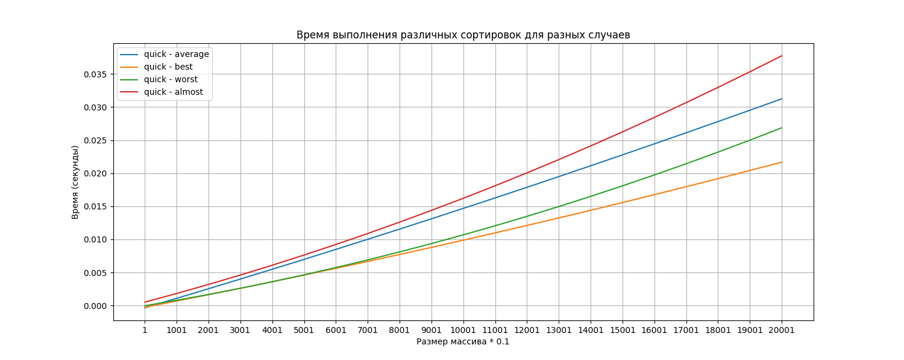

Shell sort(Shell)
Описание алгоритма своими словами:
Делим список на несколько групп, выбирая некоторый шаг (расстояние между элементами для сравнения)(последовательность Шелла, Прапа и Хиббарда). Сортируем каждую группу с помощью сортировки вставками. Уменьшаем шаг и повторяем процесс сортировки для новых групп. Постепенно уменьшаем шаг до 1, когда элементы сравниваются и сортируются уже по соседству, как в обычной сортировке вставками.
Когда шаг становится 1, список будет почти отсортирован, и финальная сортировка завершит процесс.

Устойчивость сортировки:
Shell Sort — это обобщённая версия сортировки вставками (Insertion Sort), где элементы сортируются сначала на больших интервалах, а затем с уменьшением этих интервалов. Шаги сортировки зависят от определённой последовательности (например, последовательности Хиббарда или Прапа).

Как работает Shell Sort:
- Алгоритм выбирает шаг (gap), который определяет, на каком расстоянии друг от друга сравниваются элементы.
- На каждом этапе выполняется сортировка вставками для элементов, которые находятся на расстоянии gap друг от друга.
- Затем шаг уменьшается, и процесс повторяется, пока шаг не станет равен 1 (на последнем шаге алгоритм эквивалентен обычной сортировке вставками).

Пример неустойчивости Shell Sort

Исходный массив:
[(5,′Alice′),(3,′Bob′),(5,′Charlie′),(2,′David′),(5,′Eve′)]
Здесь:
- У нас три элемента с ключом 5: ('Alice', 'Charlie', 'Eve').
- Цель состоит в том, чтобы отсортировать массив по числовым ключам.

Шаги алгоритма Shell Sort:

1. Первый шаг: gap=3
На первом шаге расстояние (gap) равно 3, то есть сравниваются и сортируются элементы, которые находятся на расстоянии 3 индексов друг от друга.
- Сравниваются элементы с индексами 0 и 3: (5,′Alice′) и (2,′David Так как 2<5 , они меняются местами. Новый массив: [(2,′David′),(3,′Bob′),(5,′Charlie′),(5,′Alice′),(5,′Eve′)]
После этого шага массив изменился, и 'Alice' переместилась на позицию 3, что показывает, что алгоритм неусточив.

Почему Shell Sort неустойчив?
Причина неустойчивости Shell Sort заключается в том, как алгоритм переставляет элементы при сортировке на больших интервалах (gap):
- Перестановки на больших интервалах: На ранних шагах сортировки алгоритм перемещает элементы, которые находятся на значительном расстоянии друг от друга (через несколько позиций в массиве). Эти перемещения могут нарушать порядок одинаковых элементов, даже если они ещё не были отсортированы на более мелких интервалах.
Например, когда элементы с индексами 0 и 2 сравниваются и сортируются, если они имеют одинаковые значения, Shell Sort не заботится о том, чтобы сохранить их исходный порядок.
- Нарушение порядка одинаковых элементов: Элементы могут быть перемещены на разные позиции на каждом шаге сортировки с уменьшением интервала (gap). Если на одном из шагов элементы с одинаковыми значениями переместятся, их относительный порядок изменится, и дальнейшие шаги сортировки не смогут это исправить.
- Отсутствие учёта исходного порядка: В отличие от устойчивых алгоритмов (например, Merge Sort или Insertion Sort), которые явно сохраняют порядок одинаковых элементов, Shell Sort при сортировке по разным интервалам не учитывает их исходный порядок. Это связано с тем, что алгоритм оптимизирован для уменьшения количества сравнений и обменов, а не для сохранения порядка.

Графики
Асимптотика O(nlogn ^ 2)
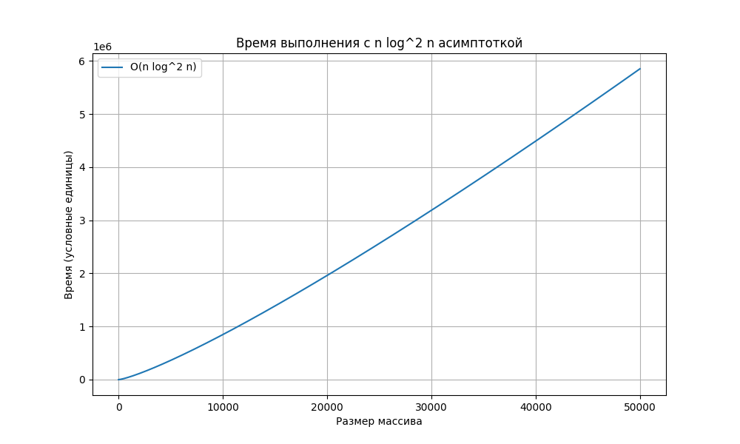
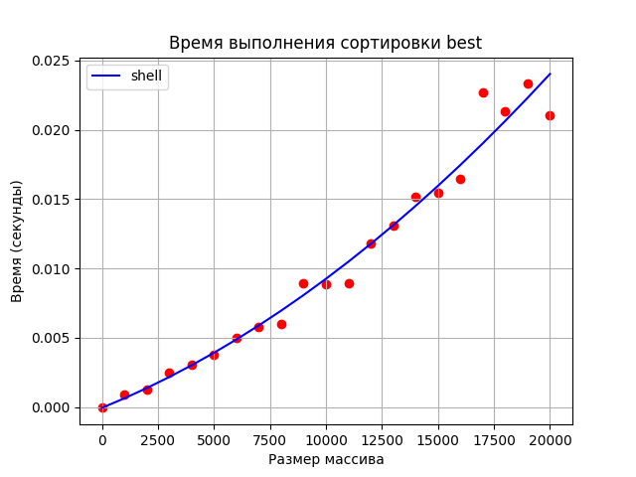
Как можем видеть, экспериментальные графики соответствуют теоретическому.

Асимптотика O(n^(3\2)
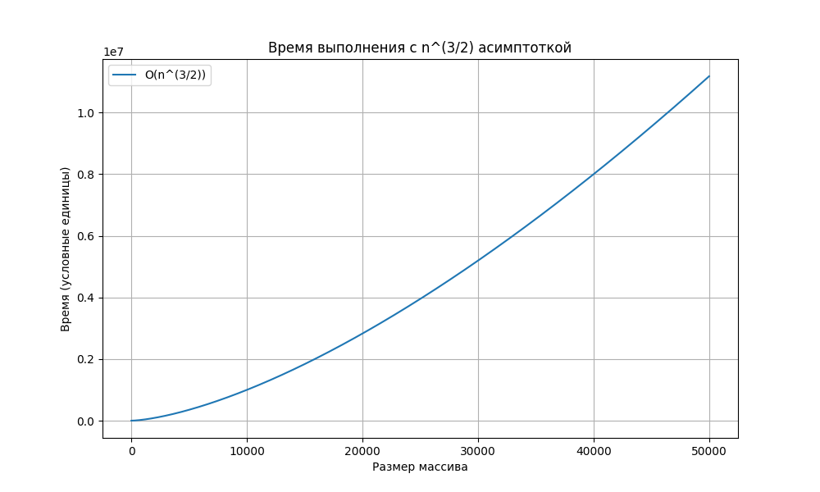
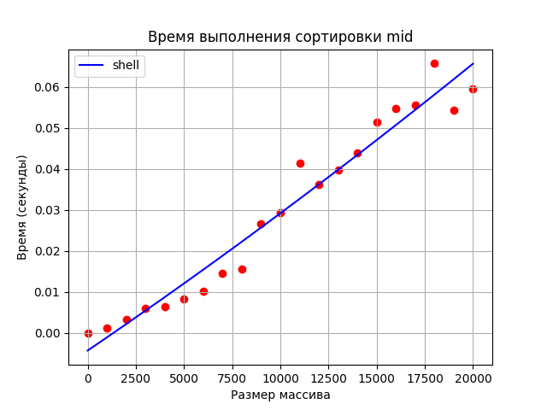
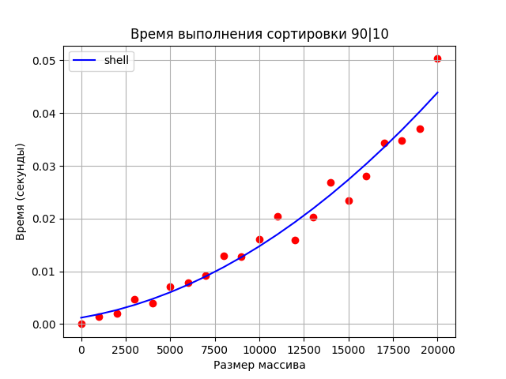
Как можем видеть, экспериментальные графики соответствуют теоретическому.

Асимптотика O(n^2)

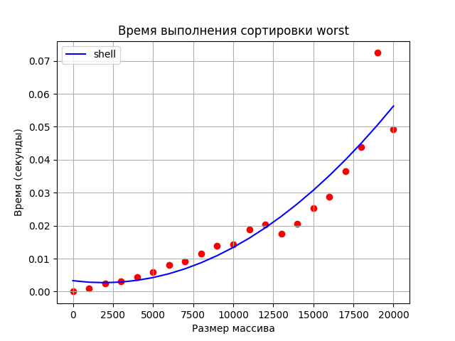

Как можем видеть, экспериментальные графики соответствуют теоретическому.

Времена сортировок
Sort: shell, Case: almost  Размер массива: 1 Время сортировки: 2.1457672119140625e-06  Размер массива: 1001 Время сортировки: 0.0016760826110839844  Размер массива: 2001 Время сортировки: 0.0021653175354003906  Размер массива: 3001 Время сортировки: 0.0036346912384033203  Размер массива: 4001 Время сортировки: 0.004866123199462891  Размер массива: 5001 Время сортировки: 0.00681304931640625  Размер массива: 6001 Время сортировки: 0.007801532745361328  Размер массива: 7001 Время сортировки: 0.010879278182983398  Размер массива: 8001 Время сортировки: 0.010900259017944336  Размер массива: 9001 Время сортировки: 0.012894630432128906  Размер массива: 10001 Время сортировки: 0.014017820358276367  Размер массива: 11001 Время сортировки: 0.028870344161987305  Размер массива: 12001 Время сортировки: 0.017276763916015625  Размер массива: 13001 Время сортировки: 0.019864559173583984  Размер массива: 14001 Время сортировки: 0.020811796188354492  Размер массива: 15001 Время сортировки: 0.022085905075073242  Размер массива: 16001 Время сортировки: 0.02399158477783203  Размер массива: 17001 Время сортировки: 0.02590036392211914  Размер массива: 18001 Время сортировки: 0.027582168579101562  Размер массива: 19001 Время сортировки: 0.02922677993774414  Размер массива: 20001 Время сортировки: 0.031447649002075195 | Sort: shell, Case: worst  Размер массива: 1 Время сортировки: 1.6689300537109375e-06  Размер массива: 1001 Время сортировки: 0.0010917186737060547  Размер массива: 2001 Время сортировки: 0.0024826526641845703  Размер массива: 3001 Время сортировки: 0.004084348678588867  Размер массива: 4001 Время сортировки: 0.0058863162994384766  Размер массива: 5001 Время сортировки: 0.007259368896484375  Размер массива: 6001 Время сортировки: 0.008957147598266602  Размер массива: 7001 Время сортировки: 0.010813236236572266  Размер массива: 8001 Время сортировки: 0.012202262878417969  Размер массива: 9001 Время сортировки: 0.014337778091430664  Размер массива: 10001 Время сортировки: 0.01682877540588379  Размер массива: 11001 Время сортировки: 0.018691539764404297  Размер массива: 12001 Время сортировки: 0.03514909744262695  Размер массива: 13001 Время сортировки: 0.02729344367980957  Размер массива: 14001 Время сортировки: 0.023743391036987305  Размер массива: 15001 Время сортировки: 0.03802967071533203  Размер массива: 16001 Время сортировки: 0.03356003761291504  Размер массива: 17001 Время сортировки: 0.03622317314147949  Размер массива: 18001 Время сортировки: 0.032129526138305664  Размер массива: 19001 Время сортировки: 0.035041093826293945  Размер массива: 20001 Время сортировки: 0.03635120391845703
Sort: shell, Case: best  Размер массива: 1 Время сортировки: 2.1457672119140625e-06  Размер массива: 1001 Время сортировки: 0.0008623600006103516  Размер массива: 2001 Время сортировки: 0.0015866756439208984  Размер массива: 3001 Время сортировки: 0.002728700637817383  Размер массива: 4001 Время сортировки: 0.0036330223083496094  Размер массива: 5001 Время сортировки: 0.004892110824584961  Размер массива: 6001 Время сортировки: 0.00579524040222168  Размер массива: 7001 Время сортировки: 0.006803274154663086  Размер массива: 8001 Время сортировки: 0.007759809494018555  Размер массива: 9001 Время сортировки: 0.010814428329467773  Размер массива: 10001 Время сортировки: 0.011134147644042969  Размер массива: 11001 Время сортировки: 0.011904716491699219  Размер массива: 12001 Время сортировки: 0.012666940689086914  Размер массива: 13001 Время сортировки: 0.01526498794555664  Размер массива: 14001 Время сортировки: 0.015162467956542969  Размер массива: 15001 Время сортировки: 0.01677107810974121  Размер массива: 16001 Время сортировки: 0.017409563064575195  Размер массива: 17001 Время сортировки: 0.019817352294921875  Размер массива: 18001 Время сортировки: 0.021419763565063477  Размер массива: 19001 Время сортировки: 0.023275375366210938  Размер массива: 20001 Время сортировки: 0.02464437484741211 | Sort: shell, Case: average  Размер массива: 1 Время сортировки: 1.9073486328125e-06  Размер массива: 1001 Время сортировки: 0.0028829574584960938  Размер массива: 2001 Время сортировки: 0.00697779655456543  Размер массива: 3001 Время сортировки: 0.010284185409545898  Размер массива: 4001 Время сортировки: 0.014471054077148438  Размер массива: 5001 Время сортировки: 0.013468503952026367  Размер массива: 6001 Время сортировки: 0.01788163185119629  Размер массива: 7001 Время сортировки: 0.0293424129486084  Размер массива: 8001 Время сортировки: 0.03630876541137695  Размер массива: 9001 Время сортировки: 0.04490923881530762  Размер массива: 10001 Время сортировки: 0.03660011291503906  Размер массива: 11001 Время сортировки: 0.05975627899169922  Размер массива: 12001 Время сортировки: 0.03317427635192871  Размер массива: 13001 Время сортировки: 0.06039309501647949  Размер массива: 14001 Время сортировки: 0.04596424102783203  Размер массива: 15001 Время сортировки: 0.04383420944213867  Размер массива: 16001 Время сортировки: 0.048093318939208984  Размер массива: 17001 Время сортировки: 0.0815880298614502  Размер массива: 18001 Время сортировки: 0.05546164512634277  Размер массива: 19001 Время сортировки: 0.06148958206176758  Размер массива: 20001 Время сортировки: 0.06754922866821289

Все варианты на 1 графике
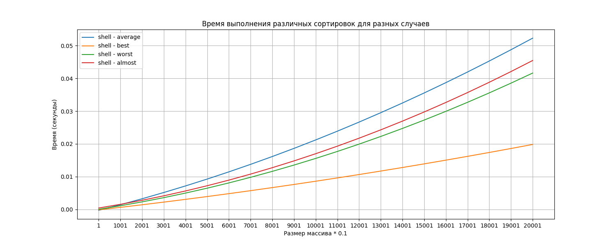

Shell sort(Pratt)
Описание алгоритма своими словами:
То же самое, что и для shell sort, только другой шаг
Устойчивость сортировки:
То же самое, что и для shell sort.

Графики
Асимптотика(nlogn)

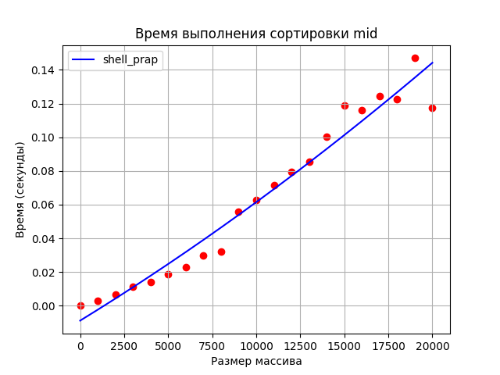

Асимптотика(n^(3\2))

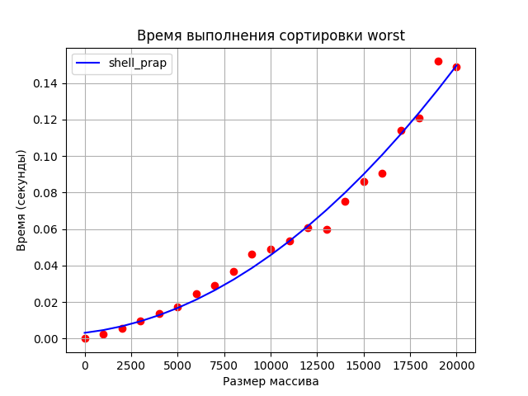

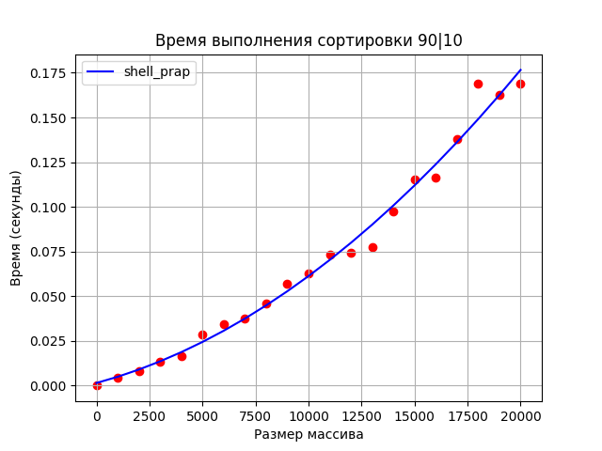

Времена сортировок
Размер массива: 1 Время сортировки: 8.106231689453125e-06  Размер массива: 1001 Время сортировки: 0.006829500198364258  Размер массива: 2001 Время сортировки: 0.017316102981567383  Размер массива: 3001 Время сортировки: 0.02301931381225586  Размер массива: 4001 Время сортировки: 0.029685497283935547  Размер массива: 5001 Время сортировки: 0.041298866271972656  Размер массива: 6001 Время сортировки: 0.038923025131225586  Размер массива: 7001 Время сортировки: 0.061246633529663086  Размер массива: 8001 Время сортировки: 0.08739757537841797  Размер массива: 9001 Время сортировки: 0.08944869041442871  Размер массива: 10001 Время сортировки: 0.07507967948913574  Размер массива: 11001 Время сортировки: 0.07708597183227539  Размер массива: 12001 Время сортировки: 0.07007002830505371  Размер массива: 13001 Время сортировки: 0.13118553161621094  Размер массива: 14001 Время сортировки: 0.1230311393737793  Размер массива: 15001 Время сортировки: 0.09270930290222168  Размер массива: 16001 Время сортировки: 0.10193014144897461  Размер массива: 17001 Время сортировки: 0.16982221603393555  Размер массива: 18001 Время сортировки: 0.11814522743225098  Размер массива: 19001 Время сортировки: 0.15254426002502441  Размер массива: 20001 Время сортировки: 0.16096735000610352 | Размер массива: 1 Время сортировки: 2.1457672119140625e-06  Размер массива: 1001 Время сортировки: 0.0016760826110839844  Размер массива: 2001 Время сортировки: 0.0021653175354003906  Размер массива: 3001 Время сортировки: 0.0036346912384033203  Размер массива: 4001 Время сортировки: 0.004866123199462891  Размер массива: 5001 Время сортировки: 0.00681304931640625  Размер массива: 6001 Время сортировки: 0.007801532745361328  Размер массива: 7001 Время сортировки: 0.010879278182983398  Размер массива: 8001 Время сортировки: 0.010900259017944336  Размер массива: 9001 Время сортировки: 0.012894630432128906  Размер массива: 10001 Время сортировки: 0.014017820358276367  Размер массива: 11001 Время сортировки: 0.028870344161987305  Размер массива: 12001 Время сортировки: 0.017276763916015625  Размер массива: 13001 Время сортировки: 0.019864559173583984  Размер массива: 14001 Время сортировки: 0.020811796188354492  Размер массива: 15001 Время сортировки: 0.022085905075073242  Размер массива: 16001 Время сортировки: 0.02399158477783203  Размер массива: 17001 Время сортировки: 0.02590036392211914  Размер массива: 18001 Время сортировки: 0.027582168579101562  Размер массива: 19001 Время сортировки: 0.02922677993774414  Размер массива: 20001 Время сортировки: 0.031447649002075195
Размер массива: 1 Время сортировки: 3.337860107421875e-06  Размер массива: 1001 Время сортировки: 0.0028221607208251953  Размер массива: 2001 Время сортировки: 0.007118940353393555  Размер массива: 3001 Время сортировки: 0.010991811752319336  Размер массива: 4001 Время сортировки: 0.016236543655395508  Размер массива: 5001 Время сортировки: 0.02178502082824707  Размер массива: 6001 Время сортировки: 0.026883840560913086  Размер массива: 7001 Время сортировки: 0.03256797790527344  Размер массива: 8001 Время сортировки: 0.03878617286682129  Размер массива: 9001 Время сортировки: 0.04471755027770996  Размер массива: 10001 Время сортировки: 0.05284762382507324  Размер массива: 11001 Время сортировки: 0.0587306022644043  Размер массива: 12001 Время сортировки: 0.11295270919799805  Размер массива: 13001 Время сортировки: 0.10928726196289062  Размер массива: 14001 Время сортировки: 0.07765555381774902  Размер массива: 15001 Время сортировки: 0.1140742301940918  Размер массива: 16001 Время сортировки: 0.1132802963256836  Размер массива: 17001 Время сортировки: 0.13000869750976562  Размер массива: 18001 Время сортировки: 0.10693025588989258  Размер массива: 19001 Время сортировки: 0.11337161064147949  Размер массива: 20001 Время сортировки: 0.12644052505493164 | Размер массива: 1 Время сортировки: 4.76837158203125e-06  Размер массива: 1001 Время сортировки: 0.004434823989868164  Размер массива: 2001 Время сортировки: 0.007067680358886719  Размер массива: 3001 Время сортировки: 0.012222051620483398  Размер массива: 4001 Время сортировки: 0.015879392623901367  Размер массива: 5001 Время сортировки: 0.020467519760131836  Размер массива: 6001 Время сортировки: 0.026499271392822266  Размер массива: 7001 Время сортировки: 0.03197932243347168  Размер массива: 8001 Время сортировки: 0.03643298149108887  Размер массива: 9001 Время сортировки: 0.04223322868347168  Размер массива: 10001 Время сортировки: 0.05101346969604492  Размер массива: 11001 Время сортировки: 0.05478620529174805  Размер массива: 12001 Время сортировки: 0.061939239501953125  Размер массива: 13001 Время сортировки: 0.06800436973571777  Размер массива: 14001 Время сортировки: 0.07640457153320312  Размер массива: 15001 Время сортировки: 0.08351588249206543  Размер массива: 16001 Время сортировки: 0.08939981460571289  Размер массива: 17001 Время сортировки: 0.0974280834197998  Размер массива: 18001 Время сортировки: 0.10424637794494629  Размер массива: 19001 Время сортировки: 0.11906933784484863  Размер массива: 20001 Время сортировки: 0.12282776832580566

Все варианты на 1 графике
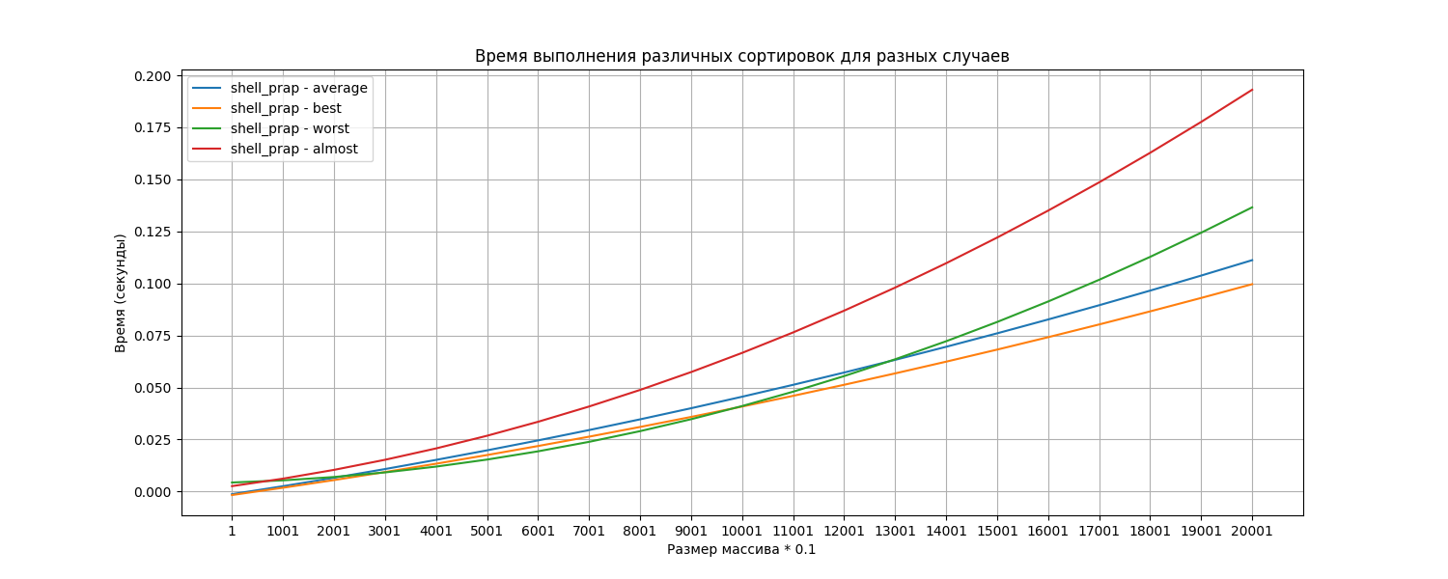

Shell sort(Hibbard)
Описание алгоритма своими словами:
То же самое, что и для shell sort, только другой шаг
Устойчивость сортировки:
То же самое, что и для shell sort.

Графики
Асимптотика O(nlogn ^ 2)

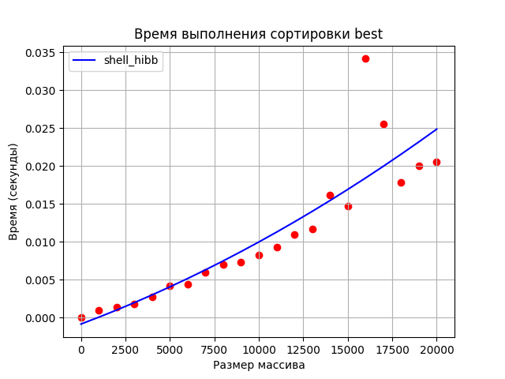
Как мы видим, экспериментальный график похож на теоретический.
Асимптотика O(nlogn)

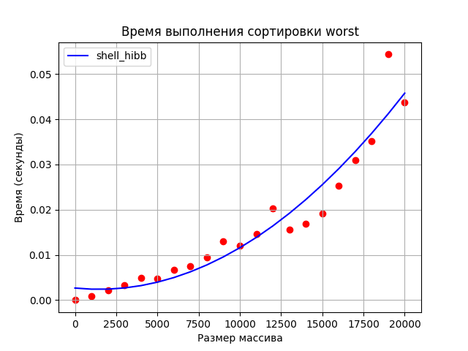
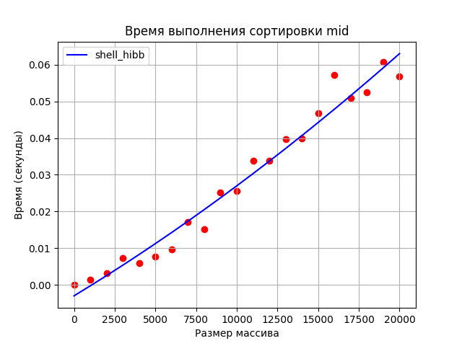
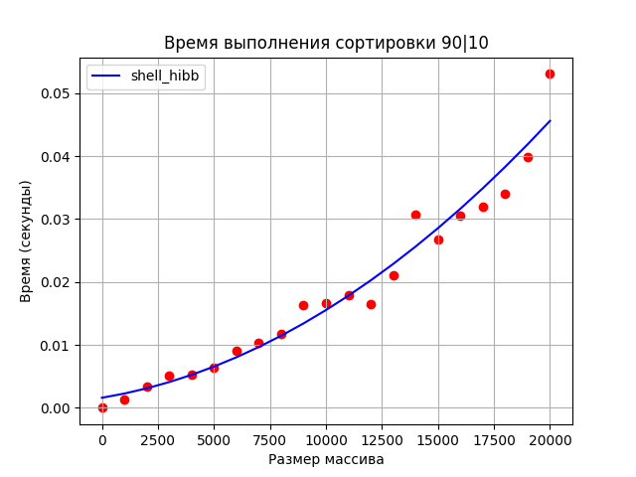
Как мы видим, экспериментальные графики примерно похожи на теоретический за исключением худшего и 90/10 из за большого разброса значений, если использовать массив большего размера, то проблема должна исчезнуть.

Времена сортировок

Sort: shell_hibb, Case: average  Размер массива: 1 Время сортировки: 4.76837158203125e-06  Размер массива: 1001 Время сортировки: 0.0037336349487304688  Размер массива: 2001 Время сортировки: 0.005760908126831055  Размер массива: 3001 Время сортировки: 0.01093149185180664  Размер массива: 4001 Время сортировки: 0.01305842399597168  Размер массива: 5001 Время сортировки: 0.01833486557006836  Размер массива: 6001 Время сортировки: 0.013378381729125977  Размер массива: 7001 Время сортировки: 0.02642512321472168  Размер массива: 8001 Время сортировки: 0.03566551208496094  Размер массива: 9001 Время сортировки: 0.04484987258911133  Размер массива: 10001 Время сортировки: 0.033763885498046875  Размер массива: 11001 Время сортировки: 0.05226397514343262  Размер массива: 12001 Время сортировки: 0.03044724464416504  Размер массива: 13001 Время сортировки: 0.05924868583679199  Размер массива: 14001 Время сортировки: 0.05385541915893555  Размер массива: 15001 Время сортировки: 0.04127216339111328  Размер массива: 16001 Время сортировки: 0.04755759239196777  Размер массива: 17001 Время сортировки: 0.0881648063659668  Размер массива: 18001 Время сортировки: 0.04990410804748535  Размер массива: 19001 Время сортировки: 0.05843186378479004  Размер массива: 20001 Время сортировки: 0.05864143371582031 | Sort: shell_hibb, Case: best  Размер массива: 1 Время сортировки: 3.337860107421875e-06  Размер массива: 1001 Время сортировки: 0.0014410018920898438  Размер массива: 2001 Время сортировки: 0.0015790462493896484  Размер массива: 3001 Время сортировки: 0.0026319026947021484  Размер массива: 4001 Время сортировки: 0.0035789012908935547  Размер массива: 5001 Время сортировки: 0.004618644714355469  Размер массива: 6001 Время сортировки: 0.006197929382324219  Размер массива: 7001 Время сортировки: 0.006884574890136719  Размер массива: 8001 Время сортировки: 0.007927179336547852  Размер массива: 9001 Время сортировки: 0.008996725082397461  Размер массива: 10001 Время сортировки: 0.010404586791992188  Размер массива: 11001 Время сортировки: 0.011252641677856445  Размер массива: 12001 Время сортировки: 0.012667655944824219  Размер массива: 13001 Время сортировки: 0.015526771545410156  Размер массива: 14001 Время сортировки: 0.014974355697631836  Размер массива: 15001 Время сортировки: 0.01615142822265625  Размер массива: 16001 Время сортировки: 0.01734328269958496  Размер массива: 17001 Время сортировки: 0.018712997436523438  Размер массива: 18001 Время сортировки: 0.02123403549194336  Размер массива: 19001 Время сортировки: 0.02198934555053711  Размер массива: 20001 Время сортировки: 0.026162385940551758
Sort: shell_hibb, Case: worst  Размер массива: 1 Время сортировки: 2.86102294921875e-06  Размер массива: 1001 Время сортировки: 0.0012347698211669922  Размер массива: 2001 Время сортировки: 0.002505064010620117  Размер массива: 3001 Время сортировки: 0.0037298202514648438  Размер массива: 4001 Время сортировки: 0.004851341247558594  Размер массива: 5001 Время сортировки: 0.006064176559448242  Размер массива: 6001 Время сортировки: 0.0076978206634521484  Размер массива: 7001 Время сортировки: 0.008747100830078125  Размер массива: 8001 Время сортировки: 0.010938405990600586  Размер массива: 9001 Время сортировки: 0.012057065963745117  Размер массива: 10001 Время сортировки: 0.014481782913208008  Размер массива: 11001 Время сортировки: 0.016106605529785156  Размер массива: 12001 Время сортировки: 0.029616594314575195  Размер массива: 13001 Время сортировки: 0.022416353225708008  Размер массива: 14001 Время сортировки: 0.019083499908447266  Размер массива: 15001 Время сортировки: 0.026407957077026367  Размер массива: 16001 Время сортировки: 0.029762744903564453  Размер массива: 17001 Время сортировки: 0.02882242202758789  Размер массива: 18001 Время сортировки: 0.026764392852783203  Размер массива: 19001 Время сортировки: 0.028574705123901367  Размер массива: 20001 Время сортировки: 0.03126025199890137 | Sort: shell_hibb, Case: almost  Размер массива: 1 Время сортировки: 3.814697265625e-06  Размер массива: 1001 Время сортировки: 0.0017056465148925781  Размер массива: 2001 Время сортировки: 0.0022041797637939453  Размер массива: 3001 Время сортировки: 0.0029449462890625  Размер массива: 4001 Время сортировки: 0.004320859909057617  Размер массива: 5001 Время сортировки: 0.006707668304443359  Размер массива: 6001 Время сортировки: 0.007687091827392578  Размер массива: 7001 Время сортировки: 0.008832693099975586  Размер массива: 8001 Время сортировки: 0.010869741439819336  Размер массива: 9001 Время сортировки: 0.012647390365600586  Размер массива: 10001 Время сортировки: 0.013471126556396484  Размер массива: 11001 Время сортировки: 0.022789716720581055  Размер массива: 12001 Время сортировки: 0.017092466354370117  Размер массива: 13001 Время сортировки: 0.019220590591430664  Размер массива: 14001 Время сортировки: 0.02059626579284668  Размер массива: 15001 Время сортировки: 0.021623849868774414  Размер массива: 16001 Время сортировки: 0.02450704574584961  Размер массива: 17001 Время сортировки: 0.02814006805419922  Размер массива: 18001 Время сортировки: 0.026971817016601562  Размер массива: 19001 Время сортировки: 0.028420209884643555  Размер массива: 20001 Время сортировки: 0.03119659423828125

Все варианты на 1 графике
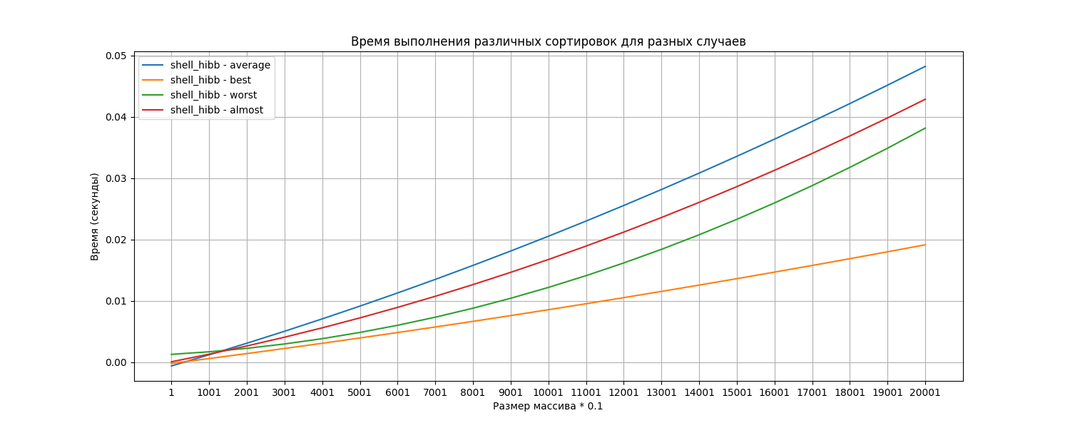

Heap sort
Описание алгоритма своими словами:
Строим кучу из всего списка, где корень дерева максимальный элемент. Ставим его в начало списка. Восстанавливаем кучу для оставшихся элементов, чтобы корень снова был максимальным элементом. Повторяем процесс извлечения и восстановления, пока все элементы не окажутся на своих местах.

Вывод сложностей:
Heap Sort можно разделить на два этапа:
- Построение кучи.
- Извлечение элементов из кучи и перестройка оставшейся части массива.

Построение кучи (Heap Construction)
ЧДля создания кучи необходимо «просеивать» элементы снизу вверх по дереву. При этом для каждого элемента вызывается функция heapify, которая обеспечивает, что поддеревья остаются кучей.
На каждом уровне требуется O(log n) операций для выполнения heapify, потому что высота бинарного дерева, представляющего кучу, равна log₂n. Однако не все элементы требуют полного прохода до вершины дерева, так как нижние уровни дерева меньше по размеру.
  - Уровень 0 (корень) требует O(log n) операций для heapify.
  - Уровень 1 — также O(log n), но на уровне 2 потребуется меньше операций — O(log n - 1) и так далее.
Так как большая часть элементов находится на нижних уровнях, где heapify требует меньше операций, сложность построения кучи на самом деле составляет O(n), а не O(n log n).
Рекуррентное выражение для построения кучи:
Чтобы построить кучу из массива из n элементов, требуется пройти по всем элементам и выполнить heapify для каждого из них, что требует O(log n) операций на каждый элемент.
T(n) = O(n).

Извлечение максимального элемента и восстановление кучи
После того как максимальная куча построена, мы начинаем извлекать максимальный элемент (корень кучи) и перемещаем его в конец массива, уменьшая размер активной части кучи на 1 элемент.
- На каждой итерации извлекается максимальный элемент (O(1)), после чего выполняется операция heapify для оставшегося массива. Это требует O(log n) операций для восстановления свойств кучи.
- Процесс повторяется n раз, так как каждый раз мы извлекаем один элемент и восстанавливаем кучу для оставшихся элементов.
Рекуррентное выражение для извлечения максимального элемента и восстановления кучи:
- На каждой итерации требуется O(log n) времени для восстановления кучи.
- Так как извлечение и перестройка выполняются n раз, общая сложность этапа — O(n log n).
T(n) = n * O(log n) = O(n log n).

Развёртывание рекуррентного выражения
Теперь развернём рекуррентные выражения для лучшего, среднего и худшего случаев.

Лучший случай (массив уже является кучей)
- Построение кучи: даже если массив уже является максимальной кучей, нам всё равно нужно пройти по всем элементам и выполнить операцию heapify, что занимает O(n) времени.
- Извлечение элементов: требуется n раз извлекать корень и восстанавливать кучу, что требует O(log n) на каждую операцию.
Рекуррентное выражение для лучшего случая:
T(n) = O(n) + n * O(log n) = O(n) + O(n log n) = O(n log n).
Таким образом, в лучшем случае временная сложность: Tbest(n) = O(n log n).

Средний случай (случайный массив)
- В среднем случае порядок элементов не имеет значения, так как построение кучи и извлечение элементов работает одинаково независимо от исходного массива.
- Построение кучи занимает O(n), а сортировка O(n log n).
Рекуррентное выражение для среднего случая:
T(n) = O(n) + O(n log n) = O(n log n).
Таким образом, временная сложность в среднем случае: Taverage(n) = O(n log n).

Худший случай (неудачный порядок элементов)
В худшем случае элементы могут быть расположены таким образом, что потребуется максимум операций для восстановления кучи на каждом шаге.
Однако даже в этом случае построение кучи займет O(n), а извлечение элементов и восстановление кучи — O(n log n).
Рекуррентное выражение для худшего случая:
T(n) = O(n) + O(n log n) = O(n log n).
Таким образом, в худшем случае временная сложность: Tworst(n) = O(n log n).

Пространственная сложность
Heap использует память для стека вызовов рекурсий, если используется рекурсивная реализация heapify.

Глубина рекурсии
- Лучший и средний случаи: в этих случаях глубина рекурсии не превышает O(log n), так как высота кучи равна log₂n. Каждый вызов heapify использует память для стека вызовов, которая зависит от глубины дерева.
Худший случай: в худшем случае (например, если heapify вызывает себя рекурсивно до максимальной глубины дерева) стек вызовов все равно не превышает O(log n), так как глубина кучи ограничена логарифмом от числа элементов.
  - Пространственная сложность остается O(log n).

Дополнительная память
Heap Sort не требует дополнительной памяти для хранения временных копий массива или других данных, так как все операции выполняются на месте (in-place).
Итоговая пространственная сложность:
Лучший и средний случаи: O(log n) при рекурсивной реализации heapify и O(1) при итеративной реализации.
Худший случай: O(log n).

Итоговая оценка
- Временная сложность:
  - Лучший случай: O(n log n).
  - Средний случай: O(n log n).
  - Худший случай: O(n log n).
- Пространственная сложность:
  - Рекурсивная реализация: O(log n).
  - Итеративная реализация: O(1).

Заключение
Алгоритм Heap Sort эффективен и стабилен во всех сценариях, так как его временная сложность всегда составляет O(n log n) — независимо от начального состояния массива. Пространственная сложность зависит от реализации алгоритма: итеративная версия требует O(1) дополнительной памяти, что делает Heap Sort подходящим для сортировки больших массивов, когда важно минимизировать использование памяти.

Устойчивость сортировки:
Алгоритм Heap Sort не является усточивым

Пример неустойчивости:
Возьмём тот список студентов:
[(5,′Alice′),(3,′Bob′),(5,′Charlie′),(2,′David′)]
- Построение кучи: Алгоритм преобразует этот список в кучу. Например, куча может выглядеть так:
5 ('Alice')
/ \
3 ('Bob') 5 ('Charlie')
/
2 ('David')
На этом этапе Alice и Charlie уже поменяли свои позиции внутри кучи (Alice оказалась выше Charlie), несмотря на то, что у них одинаковые ключи.
- Извлечение максимального элемента: После того, как максимальный элемент (в данном случае, 5) извлекается и помещается на своё место в отсортированном массиве, алгоритм перестраивает кучу. В результате позиции Alice и Charlie могут измениться, и их относительный порядок в итоговом массиве не будет таким же, как в исходных данных.
- Финальный результат может быть следующим:
[(2,′David′),(3,′Bob′),(5,′Charlie′),(5,′Alice′)]
Мы видим, что Alice и Charlie поменялись местами, хотя в исходных данных Alice была перед Charlie.

Графики
Асимптотика O(nlogn)

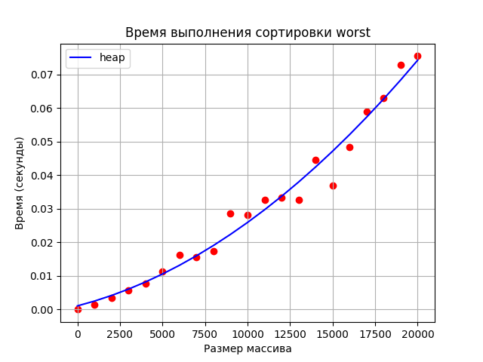
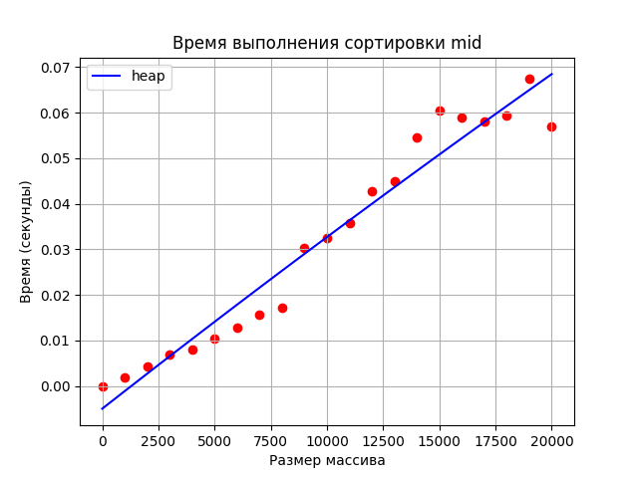
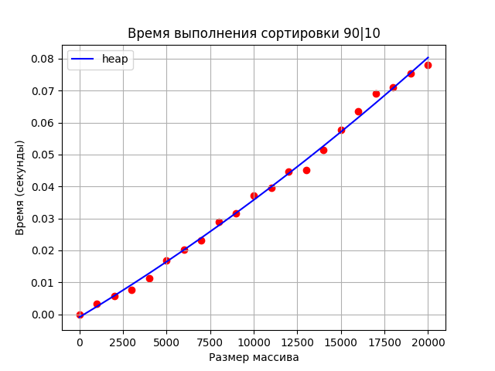
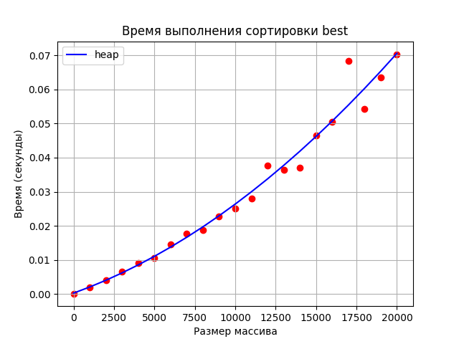
Как мы видим, практические графики похожи на теоретический.

Времена сортировок
Sort: heap, Case: average  Размер массива: 1 Время сортировки: 3.5762786865234375e-06  Размер массива: 1001 Время сортировки: 0.005093097686767578  Размер массива: 2001 Время сортировки: 0.009897947311401367  Размер массива: 3001 Время сортировки: 0.012614965438842773  Размер массива: 4001 Время сортировки: 0.019048213958740234  Размер массива: 5001 Время сортировки: 0.025825977325439453  Размер массива: 6001 Время сортировки: 0.0193178653717041  Размер массива: 7001 Время сортировки: 0.037336111068725586  Размер массива: 8001 Время сортировки: 0.04403424263000488  Размер массива: 9001 Время сортировки: 0.04868793487548828  Размер массива: 10001 Время сортировки: 0.03015589714050293  Размер массива: 11001 Время сортировки: 0.03559541702270508  Размер массива: 12001 Время сортировки: 0.03557538986206055  Размер массива: 13001 Время сортировки: 0.058625221252441406  Размер массива: 14001 Время сортировки: 0.04468226432800293  Размер массива: 15001 Время сортировки: 0.044988155364990234  Размер массива: 16001 Время сортировки: 0.05195784568786621  Размер массива: 17001 Время сортировки: 0.06657218933105469  Размер массива: 18001 Время сортировки: 0.05625200271606445  Размер массива: 19001 Время сортировки: 0.06426143646240234  Размер массива: 20001 Время сортировки: 0.06398463249206543 | Sort: heap, Case: best  Размер массива: 1 Время сортировки: 2.6226043701171875e-06  Размер массива: 1001 Время сортировки: 0.002229928970336914  Размер массива: 2001 Время сортировки: 0.0057048797607421875  Размер массива: 3001 Время сортировки: 0.00793910026550293  Размер массива: 4001 Время сортировки: 0.010831832885742188  Размер массива: 5001 Время сортировки: 0.014632701873779297  Размер массива: 6001 Время сортировки: 0.017260313034057617  Размер массива: 7001 Время сортировки: 0.020356416702270508  Размер массива: 8001 Время сортировки: 0.023662805557250977  Размер массива: 9001 Время сортировки: 0.0292661190032959  Размер массива: 10001 Время сортировки: 0.030524492263793945  Размер массива: 11001 Время сортировки: 0.03476238250732422  Размер массива: 12001 Время сортировки: 0.038762569427490234  Размер массива: 13001 Время сортировки: 0.0412755012512207  Размер массива: 14001 Время сортировки: 0.04835009574890137  Размер массива: 15001 Время сортировки: 0.04917716979980469  Размер массива: 16001 Время сортировки: 0.05145716667175293  Размер массива: 17001 Время сортировки: 0.055773019790649414  Размер массива: 18001 Время сортировки: 0.06181621551513672  Размер массива: 19001 Время сортировки: 0.06903839111328125  Размер массива: 20001 Время сортировки: 0.06963920593261719
Sort: heap, Case: almost  Размер массива: 1 Время сортировки: 2.384185791015625e-06  Размер массива: 1001 Время сортировки: 0.003691434860229492  Размер массива: 2001 Время сортировки: 0.004826784133911133  Размер массива: 3001 Время сортировки: 0.007718801498413086  Размер массива: 4001 Время сортировки: 0.010784387588500977  Размер массива: 5001 Время сортировки: 0.013519287109375  Размер массива: 6001 Время сортировки: 0.016946077346801758  Размер массива: 7001 Время сортировки: 0.01976156234741211  Размер массива: 8001 Время сортировки: 0.023334980010986328  Размер массива: 9001 Время сортировки: 0.026822566986083984  Размер массива: 10001 Время сортировки: 0.029959440231323242  Размер массива: 11001 Время сортировки: 0.2974858283996582  Размер массива: 12001 Время сортировки: 0.036388397216796875  Размер массива: 13001 Время сортировки: 0.043443918228149414  Размер массива: 14001 Время сортировки: 0.04463553428649902  Размер массива: 15001 Время сортировки: 0.04849720001220703  Размер массива: 16001 Время сортировки: 0.0555727481842041  Размер массива: 17001 Время сортировки: 0.05475902557373047  Размер массива: 18001 Время сортировки: 0.06759428977966309  Размер массива: 19001 Время сортировки: 0.06155133247375488  Размер массива: 20001 Время сортировки: 0.06629252433776855 | Sort: heap, Case: worst  Размер массива: 1 Время сортировки: 1.9073486328125e-06  Размер массива: 1001 Время сортировки: 0.001990079879760742  Размер массива: 2001 Время сортировки: 0.0041980743408203125  Размер массива: 3001 Время сортировки: 0.0064733028411865234  Размер массива: 4001 Время сортировки: 0.009757041931152344  Размер массива: 5001 Время сортировки: 0.012603521347045898  Размер массива: 6001 Время сортировки: 0.015045642852783203  Размер массива: 7001 Время сортировки: 0.01836252212524414  Размер массива: 8001 Время сортировки: 0.020766258239746094  Размер массива: 9001 Время сортировки: 0.02355480194091797  Размер массива: 10001 Время сортировки: 0.03026270866394043  Размер массива: 11001 Время сортировки: 0.03213047981262207  Размер массива: 12001 Время сортировки: 0.05747795104980469  Размер массива: 13001 Время сортировки: 0.05980229377746582  Размер массива: 14001 Время сортировки: 0.03927326202392578  Размер массива: 15001 Время сортировки: 0.070587158203125  Размер массива: 16001 Время сортировки: 0.055466651916503906  Размер массива: 17001 Время сортировки: 0.05748343467712402  Размер массива: 18001 Время сортировки: 0.05351901054382324  Размер массива: 19001 Время сортировки: 0.05666303634643555  Размер массива: 20001 Время сортировки: 0.06136035919189453

Все варианты на 1 графике
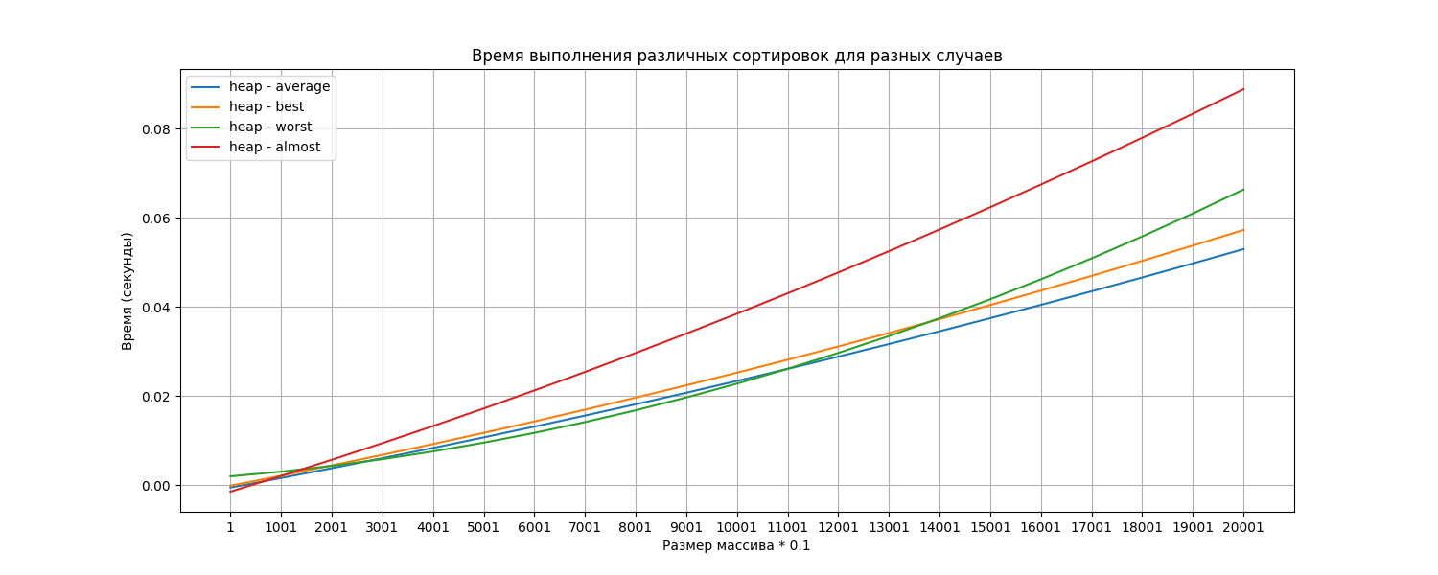

Merge sort
Описание алгоритма своими словами:
Разделяем список на полвины до тех пор, пока не останутся только массивы размером 1.
Начинаем сливать маленькие массивы обратно в более крупные, при этом сортируя их во время слияния.

Вывод сложностей:

Анализ временной сложности

Лучший случай
- Внешний цикл: Массив делится на две части на каждом уровне рекурсии.
- Количество уровней: Для массива из n элементов количество уровней рекурсии составляет O(logn)
- Внутренний цикл: На каждом уровне мы выполняем операции слияния для n элементов.
- Общее количество операций: На каждом уровне рекурсии выполняется O(n).

Рекуррентное выражение
Рекуррентное выражение для лучшего случая будет:

T(n)=2T(n/2)+O(n)

Развёртывание рекуррентного выражения
Развёртываем:
T(n)=2(2T(n/4)+O(n/2))+O(n)=4T(n/4)+O(n)
Продолжая развёртывание до уровня k:
T(n)=2^k * T(n/2^k​)+kO(n)
Когда k=log2n , получаем:
T(n)=O(nlogn)

Базовый случай
При размере массива 1 сортировка уже выполнена:
T(1)=O(1)

Оценка сложности
В лучшем случае сложность:
Tbest​(n)=O(nlogn)
Функция сложности:
T(n)=2^k * T(n/2^k​)+kO(n)

Средний случай
Аналогично лучшему случаю, в среднем случае массив будет также делиться на две части:
- Рекуррентное выражение будет тем же:
T(n)=2T(n/2)+O(n)
- Развёртывание аналогично, и итоговая временная сложность будет:
Taverage​(n)=O(nlogn)
Функция сложности:
T(n)=2^k * T(n/2^k​)+kO(n)

Худший случай
В худшем случае, как и в лучших и средних случаях, слияние остаётся сбалансированным:
- Рекуррентное выражение остаётся прежним:
T(n)=2T(n/2)+O(n)
- Временная сложность:
Tworst​(n)=O(nlogn)
Функция сложности: T(n)=2^k * T(n/2^k​)+kO(n)

Итоговая оценка временной сложности:
- Лучший случай: O(nlog⁡n)
- Средний случай: O(nlog⁡n)
- Худший случай: O(nlog⁡n)

Анализ пространственной сложности
- Лучший и средний случаи:
  - Глубина рекурсии: В зависимости от деления массива, глубина рекурсии составляет O(logn)
  - Дополнительная память: Для хранения временных массивов во время слияния требуется дополнительная память O(n) (в каждом вызове).
Итак, пространственная сложность в лучшем и среднем случаях:
Sbest​(n)=Saverage​(n)=O(n)
- Худший случай:
  - Пространственная сложность остаётся такой же, как и в лучших и средних случаях:
Sworst(n)=O(n)

Итоговая асимптотическая оценка и пространственная сложность:
- Временная сложность:
  - Лучший случай: O(nlogn)
  - Средний случай: O(nlogn)
  - Худший случай: O(nlogn)
- Пространственная сложность:
  - Лучший, средний и худший случаи: O(n)

Таким образом, алгоритм merge sort обладает стабильной временной сложностью O(nlogn) в любом случае и требует O(n) дополнительной памяти для временных массивов, используемых при слиянии.

Устойчивость сортировки:
Merge Sort — это устойчивый алгоритм сортировки. Рассмотрим, почему он устойчив:
- Метод слияния:
  - При слиянии двух отсортированных подмассивов (например, L и R), если встречаются два равных элемента (например, элемент x из L и элемент x из R), алгоритм всегда выбирает элемент из L перед элементом из R. Это происходит из-за порядка, в котором элементы берутся из подмассивов.
  - Это поведение гарантирует, что элементы, которые равны, сохраняют свой исходный порядок.
- Пример:
  - Предположим, у нас есть массив объектов, где каждый объект имеет значение и метку. Например, массив объектов [{ 5, 'A'}, { 5, 'B'}, { 3, 'C'}, { 2, 'D'}].
  - После применения merge sort, массив будет отсортирован по значению, но относительные позиции объектов с равными значениями (объекты с 5) сохранятся. Таким образом, результирующий массив будет: [{ 2, 'D'}, { 3, 'C'}, { 5, 'A'}, { 5, 'B'}].

Времена сортировок
Sort: merge, Case: average  Размер массива: 1 Время сортировки: 9.5367431640625e-07  Размер массива: 1001 Время сортировки: 0.002027273178100586  Размер массива: 2001 Время сортировки: 0.0044803619384765625  Размер массива: 3001 Время сортировки: 0.008209705352783203  Размер массива: 4001 Время сортировки: 0.010598897933959961  Размер массива: 5001 Время сортировки: 0.012550115585327148  Размер массива: 6001 Время сортировки: 0.01521444320678711  Размер массива: 7001 Время сортировки: 0.01885080337524414  Размер массива: 8001 Время сортировки: 0.02067399024963379  Размер массива: 9001 Время сортировки: 0.02431511878967285  Размер массива: 10001 Время сортировки: 0.03162527084350586  Размер массива: 11001 Время сортировки: 0.03183913230895996  Размер массива: 12001 Время сортировки: 0.0334930419921875  Размер массива: 13001 Время сортировки: 0.03702974319458008  Размер массива: 14001 Время сортировки: 0.05561208724975586  Размер массива: 15001 Время сортировки: 0.0428769588470459  Размер массива: 16001 Время сортировки: 0.05358624458312988  Размер массива: 17001 Время сортировки: 0.05196261405944824  Размер массива: 18001 Время сортировки: 0.056140899658203125  Размер массива: 19001 Время сортировки: 0.061829566955566406  Размер массива: 20001 Время сортировки: 0.060767173767089844 | Sort: merge, Case: best  Размер массива: 1 Время сортировки: 1.6689300537109375e-06  Размер массива: 1001 Время сортировки: 0.0017616748809814453  Размер массива: 2001 Время сортировки: 0.003782510757446289  Размер массива: 3001 Время сортировки: 0.00625300407409668  Размер массива: 4001 Время сортировки: 0.0080108642578125  Размер массива: 5001 Время сортировки: 0.010706186294555664  Размер массива: 6001 Время сортировки: 0.013625383377075195  Размер массива: 7001 Время сортировки: 0.015297174453735352  Размер массива: 8001 Время сортировки: 0.017971277236938477  Размер массива: 9001 Время сортировки: 0.020718812942504883  Размер массива: 10001 Время сортировки: 0.02575087547302246  Размер массива: 11001 Время сортировки: 0.03078007698059082  Размер массива: 12001 Время сортировки: 0.028552532196044922  Размер массива: 13001 Время сортировки: 0.03269505500793457  Размер массива: 14001 Время сортировки: 0.033708810806274414  Размер массива: 15001 Время сортировки: 0.037220001220703125  Размер массива: 16001 Время сортировки: 0.037589311599731445  Размер массива: 17001 Время сортировки: 0.04058027267456055  Размер массива: 18001 Время сортировки: 0.04374432563781738  Размер массива: 19001 Время сортировки: 0.04533648490905762  Размер массива: 20001 Время сортировки: 0.049011945724487305
Sort: merge, Case: almost  Размер массива: 1 Время сортировки: 1.6689300537109375e-06  Размер массива: 1001 Время сортировки: 0.0030257701873779297  Размер массива: 2001 Время сортировки: 0.0038394927978515625  Размер массива: 3001 Время сортировки: 0.005785465240478516  Размер массива: 4001 Время сортировки: 0.008468151092529297  Размер массива: 5001 Время сортировки: 0.01103067398071289  Размер массива: 6001 Время сортировки: 0.014289617538452148  Размер массива: 7001 Время сортировки: 0.0261838436126709  Размер массива: 8001 Время сортировки: 0.018160343170166016  Размер массива: 9001 Время сортировки: 0.01977252960205078  Размер массива: 10001 Время сортировки: 0.024756669998168945  Размер массива: 11001 Время сортировки: 0.0254671573638916  Размер массива: 12001 Время сортировки: 0.028554916381835938  Размер массива: 13001 Время сортировки: 0.030066490173339844  Размер массива: 14001 Время сортировки: 0.04044222831726074  Размер массива: 15001 Время сортировки: 0.036773681640625  Размер массива: 16001 Время сортировки: 0.045215606689453125  Размер массива: 17001 Время сортировки: 0.04177069664001465  Размер массива: 18001 Время сортировки: 0.04567694664001465  Размер массива: 19001 Время сортировки: 0.045987606048583984  Размер массива: 20001 Время сортировки: 0.04881572723388672 | Sort: merge, Case: worst  Размер массива: 1 Время сортировки: 1.430511474609375e-06  Размер массива: 1001 Время сортировки: 0.0017266273498535156  Размер массива: 2001 Время сортировки: 0.003773212432861328  Размер массива: 3001 Время сортировки: 0.005925655364990234  Размер массива: 4001 Время сортировки: 0.016129255294799805  Размер массива: 5001 Время сортировки: 0.014344930648803711  Размер массива: 6001 Время сортировки: 0.01314544677734375  Размер массива: 7001 Время сортировки: 0.015395164489746094  Размер массива: 8001 Время сортировки: 0.019367694854736328  Размер массива: 9001 Время сортировки: 0.020971298217773438  Размер массива: 10001 Время сортировки: 0.02343463897705078  Размер массива: 11001 Время сортировки: 0.025908708572387695  Размер массива: 12001 Время сортировки: 0.035640716552734375  Размер массива: 13001 Время сортировки: 0.03110194206237793  Размер массива: 14001 Время сортировки: 0.03731727600097656  Размер массива: 15001 Время сортировки: 0.03623843193054199  Размер массива: 16001 Время сортировки: 0.04802131652832031  Размер массива: 17001 Время сортировки: 0.0452122688293457  Размер массива: 18001 Время сортировки: 0.059325456619262695  Размер массива: 19001 Время сортировки: 0.05251884460449219  Размер массива: 20001 Время сортировки: 0.06358933448791504

Графики
Асимптотика O(nlogn)

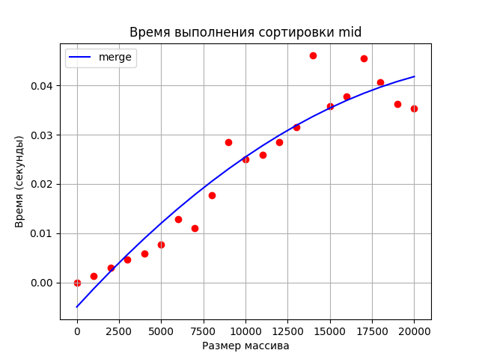
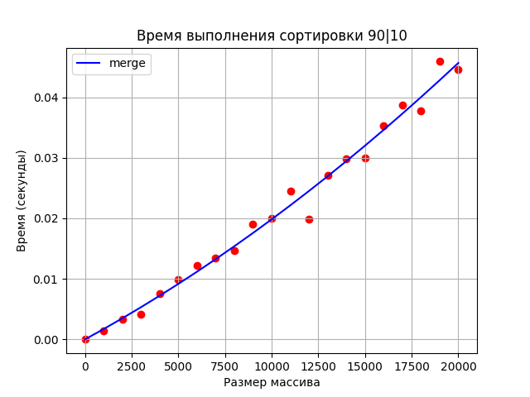
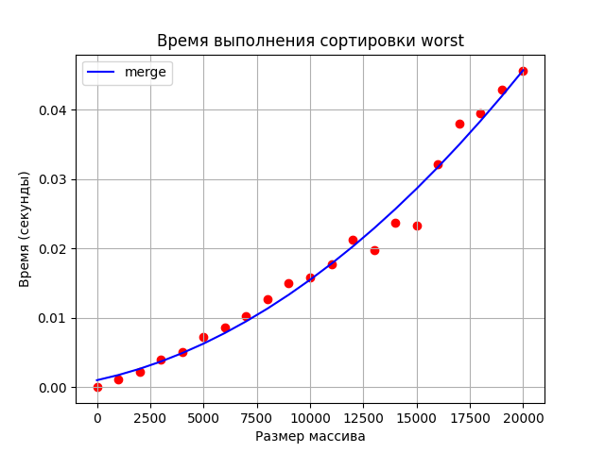
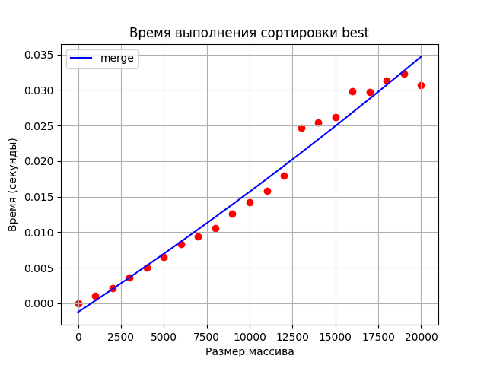
Как мы можем видеть, графики в целом похожи на теоретический, за исключением среднего случая, в которой выбивается из за разброса времен. Кривая должна стать ровнее, если дать массив с большим количеством элементов.
Все варианты на 1 графике
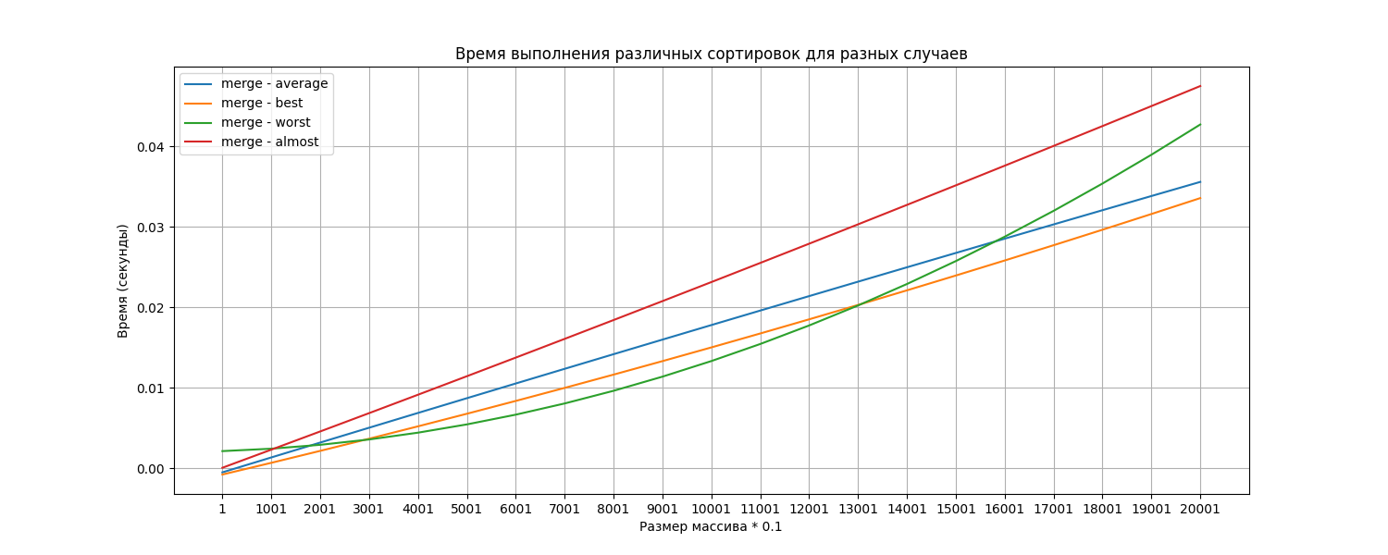

Все случаи средних сортировок на одном графике

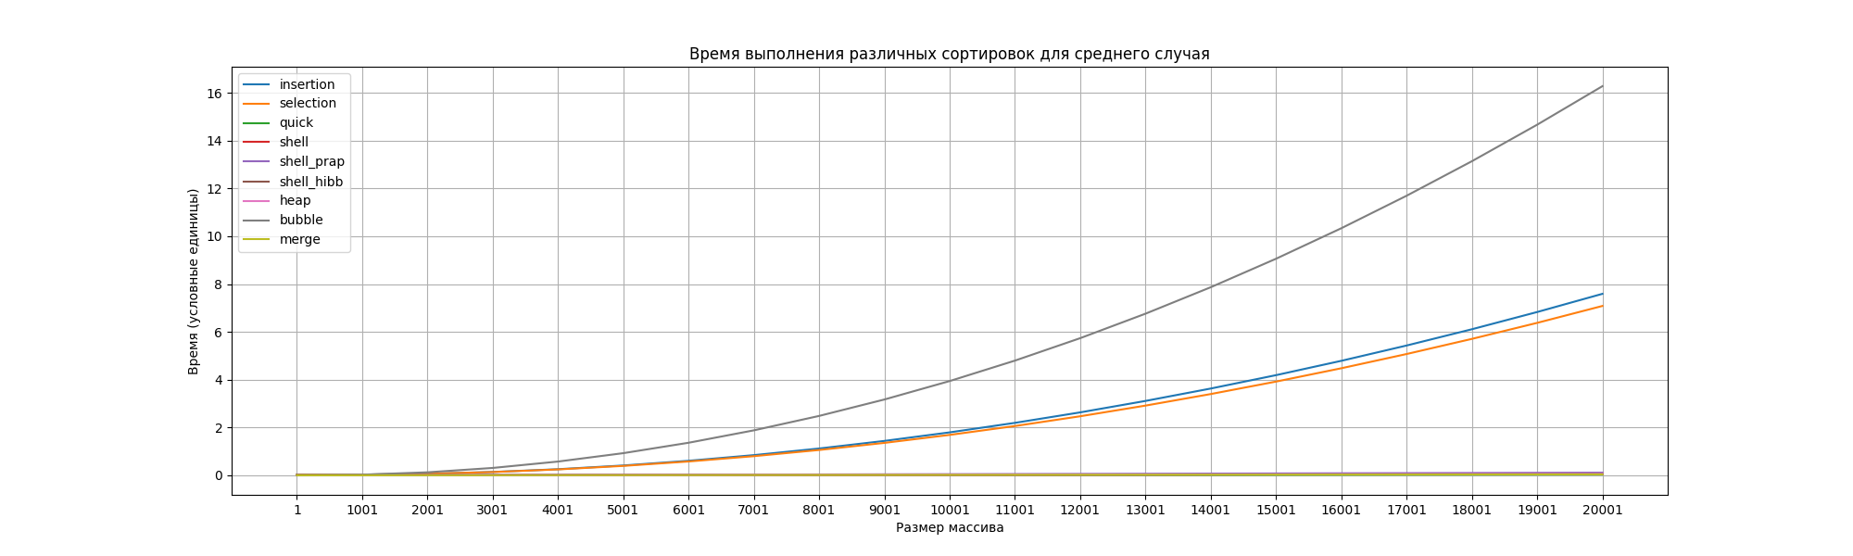
По графику можно сделать вывод, что быстрее всего будут сортировки с асимптотикой nlogn, в частности Merge sort, Heap sort и Quick sort.

Раздел со всем кодом:
Main.py
import random
import time
from sorts import *
import matplotlib.pyplot as plt
import numpy as np
from functions import makeplot
from sklearn.linear_model import LinearRegression
from sklearn.preprocessing import PolynomialFeatures
# == з е р н о == tri topora ==
random.seed(777)
''
# Задаем параметры массива
array_size = 10000 # размер массива
min_value = 1 # минимальное значение
max_value = 1000000 # максимальное значение
# Заполняем массив случайными числами
a = []
b = []
random_array = [random.randint(min_value, max_value) for _ in range(array_size)]
start_time = time.time()
a = insertion_sort(random_array)
end_time = time.time()
print("insertion", end_time - start_time)
start_time = time.time()
b = quicksort(random_array)
end_time = time.time()
print("quick", end_time - start_time)
start_time = time.time()
b = shell_sort(random_array)
end_time = time.time()
print("shell", end_time - start_time)
start_time = time.time()
b = heap_sort(random_array)
end_time = time.time()
print("heap", end_time - start_time)
start_time = time.time()
b = bubble_sort(random_array)
end_time = time.time()
print("bubble", end_time - start_time)
start_time = time.time()
b = merge_sort(random_array)
end_time = time.time()
print("merge", end_time - start_time)
'''
def square(x):
return x ** 2
def line(x):
return x
def nlognsqaure(x):
return x* np.log(x) ** 2
def nlogn(x):
return x * np.log(x)
def n32(x):
return x**(3/2)
def n54(x):
return x**(5/4)
def n43(x):
return x**(4/3)
x = np.linspace(1, 20001, 500)
'''
y = square(x)
plt.plot(x, y)
plt.title('Время выполнения с квадратичной ассимптоткой')
plt.xlabel('Размер массива')
plt.ylabel('Время (секунды)')
plt.show()
y = line(x)
plt.plot(x, y)
plt.title('Время выполнения с линейной ассимптоткой')
plt.xlabel('Размер массива')
plt.ylabel('Время (секунды)')
plt.show()
y = n32(x)
plt.plot(x, y)
plt.title('Время выполнения с n^3/2 ассимптоткой')
plt.xlabel('Размер массива')
plt.ylabel('Время (секунды)')
plt.show()
y = n43(x)
plt.plot(x, y)
plt.title('Время выполнения с n^4/3 ассимптоткой')
plt.xlabel('Размер массива')
plt.ylabel('Время (секунды)')
plt.show()
y = n54(x)
plt.plot(x, y)
plt.title('Время выполнения с n^5/4 ассимптоткой')
plt.xlabel('Размер массива')
plt.ylabel('Время (секунды)')
plt.show()
y = nlogn(x)
plt.plot(x, y)
plt.title('Время выполнения с nlogn ассимптоткой')
plt.xlabel('Размер массива')
plt.ylabel('Время (секунды)')
plt.show()
y = nlognsqaure(x)
plt.plot(x, y)
plt.title('Время выполнения с nlogn ^ 2 ассимптоткой')
plt.xlabel('Размер массива')
plt.ylabel('Время (секунды)')
plt.show()
'''
functions = [
(square, 'O(n^2)', 'Время выполнения с квадратичной асимптоткой'),
(line, 'O(n)', 'Время выполнения с линейной асимптоткой'),
(n32, 'O(n^(3/2))', 'Время выполнения с n^(3/2) асимптоткой'),
(n43, 'O(n^(4/3))', 'Время выполнения с n^(4/3) асимптоткой'),
(n54, 'O(n^(5/4))', 'Время выполнения с n^(5/4) асимптоткой'),
(nlogn, 'O(n log n)', 'Время выполнения с n log n асимптоткой'),
(nlognsqaure, 'O(n log^2 n)', 'Время выполнения с n log^2 n асимптоткой')
]
# Проходим по каждой функции и строим отдельный график
for func, label, title in functions:
plt.figure(figsize=(10, 6))
# Вычисляем y значения
y = func(x)
plt.plot(x, y, label=label)
plt.title(title)
plt.xlabel('Размер массива')
plt.ylabel('Время (условные единицы)')
#plt.ylim(0, max(y) * 1.1) # Устанавливаем лимит по оси Y, чтобы не было обрезки
plt.grid()
plt.legend()
plt.show()
plt.figure(figsize=(12, 8))
# Параметры графика
plt.ylim(0, 1e6) # Ограничение по оси Y, чтобы лучше визуализировать
plt.xscale('log') # Логарифмическая шкала по оси X
# Добавляем каждую функцию на график
plt.plot(x, square(x), label='O(n^2)')
plt.plot(x, line(x), label='O(n)')
plt.plot(x, n32(x), label='O(n^(3/2))')
plt.plot(x, n43(x), label='O(n^(4/3))')
plt.plot(x, n54(x), label='O(n^(5/4))')
plt.plot(x, nlogn(x), label='O(n log n)')
plt.plot(x, nlognsqaure(x), label='O(n log^2 n)')
# Настройка графика
plt.title('Ассимптотическая сложность различных алгоритмов сортировки')
plt.xlabel('Размер массива (логарифмическая шкала)')
plt.ylabel('Время выполнения (секунды)')
plt.legend()
plt.grid()
plt.show()
# Задаем параметры массива
array_sizes = []
for i in range(1,20002, 1000):
array_sizes.append(i) # размеры массивов для тестирования
sort_times = {'insertion': [], 'selection': [], 'quick': [], 'shell': [], 'shell_prap':[], "shell_hibb": [], 'heap': [], 'bubble': [], 'merge': []}
min_value = 1
max_value = 1000000
def sort_massives(random_array):
start_time = time.time()
insertion_sort(random_array.copy())
sort_times['insertion'].append(time.time() - start_time)
start_time = time.time()
quicksort(random_array.copy())
sort_times['quick'].append(time.time() - start_time)
start_time = time.time()
shell_sort(random_array.copy())
sort_times['shell'].append(time.time() - start_time)
start_time = time.time()
shell_hibb_sort(random_array.copy())
sort_times['shell_hibb'].append(time.time() - start_time)
start_time = time.time()
shell_prap_sort(random_array.copy())
sort_times['shell_prap'].append(time.time() - start_time)
start_time = time.time()
heap_sort(random_array.copy())
sort_times['heap'].append(time.time() - start_time)
start_time = time.time()
selection_sort(random_array.copy())
sort_times['selection'].append(time.time() - start_time)
start_time = time.time()
bubble_sort(random_array.copy())
sort_times['bubble'].append(time.time() - start_time)
start_time = time.time()
merge_sort(random_array.copy())
sort_times['merge'].append(time.time() - start_time)
plots_data = {sort_name: {'average': [], 'best': [], 'worst': [], 'almost': []} for sort_name in sort_times.keys()}
#для мид
for size in array_sizes:
random_array = [random.randint(min_value, max_value) for _ in range(size)]
sort_massives(random_array)
plots_data['insertion']['average'].append((sort_times['insertion']))
plots_data['quick']['average'].append((sort_times['quick']))
plots_data['shell']['average'].append((sort_times['shell']))
plots_data['shell_prap']['average'].append((sort_times['shell_prap']))
plots_data['shell_hibb']['average'].append((sort_times['shell_hibb']))
plots_data['heap']['average'].append((sort_times['heap']))
plots_data['bubble']['average'].append((sort_times['bubble']))
plots_data['merge']['average'].append((sort_times['merge']))
plots_data['selection']['average'].append((sort_times['selection']))
# Построение графика для всех средних
for sort_name, times in sort_times.items():
makeplot(array_sizes, times, sort_name, "mid")
# Построение общего графика для всех средних
plt.figure(figsize=(20, 6))
for sort_name, times in sort_times.items():
x = np.array(array_sizes)
y = np.array(times)
poly = PolynomialFeatures(degree=2, include_bias=False)
poly_features = poly.fit_transform(x.reshape(-1, 1))
poly_reg_model = LinearRegression()
poly_reg_model.fit(poly_features, y)
y_predicted = poly_reg_model.predict(poly_features)
plt.plot(x, y_predicted , label = sort_name)
plt.title('Время выполнения различных сортировок для среднего случая')
plt.xlabel('Размер массива')
plt.ylabel('Время (условные единицы)')
plt.xticks(array_sizes)
plt.grid(True)
plt.legend()
plt.show()
sort_times = {'insertion': [], 'selection': [], 'quick': [], 'shell': [], 'shell_prap':[], "shell_hibb": [], 'heap': [], 'bubble': [], 'merge': []}
#для best
for size in array_sizes:
random_array = [random.randint(min_value, max_value) for _ in range(size)]
random_array.sort()
sort_massives(random_array)
plots_data['insertion']['best'].append((sort_times['insertion']))
plots_data['quick']['best'].append((sort_times['quick']))
plots_data['shell']['best'].append((sort_times['shell']))
plots_data['shell_prap']['best'].append((sort_times['shell_prap']))
plots_data['shell_hibb']['best'].append((sort_times['shell_hibb']))
plots_data['heap']['best'].append((sort_times['heap']))
plots_data['bubble']['best'].append((sort_times['bubble']))
plots_data['merge']['best'].append((sort_times['merge']))
plots_data['selection']['best'].append((sort_times['selection']))
for sort_name, times in sort_times.items():
makeplot(array_sizes, times, sort_name, "best")
sort_times = {'insertion': [], 'selection': [], 'quick': [], 'shell': [], 'shell_prap':[], "shell_hibb": [], 'heap': [], 'bubble': [], 'merge': []}
#для worst
for size in array_sizes:
random_array = [random.randint(min_value, max_value) for _ in range(size)]
random_array.sort(reverse=True)
sort_massives(random_array)
plots_data['insertion']['worst'].append((sort_times['insertion']))
plots_data['quick']['worst'].append((sort_times['quick']))
plots_data['shell']['worst'].append((sort_times['shell']))
plots_data['shell_prap']['worst'].append((sort_times['shell_prap']))
plots_data['shell_hibb']['worst'].append((sort_times['shell_hibb']))
plots_data['heap']['worst'].append((sort_times['heap']))
plots_data['bubble']['worst'].append((sort_times['bubble']))
plots_data['merge']['worst'].append((sort_times['merge']))
plots_data['selection']['worst'].append((sort_times['selection']))
for sort_name, times in sort_times.items():
makeplot(array_sizes, times, sort_name, "worst")
sort_times = {'insertion': [], 'selection': [], 'quick': [], 'shell': [], 'shell_prap':[], "shell_hibb": [], 'heap': [], 'bubble': [], 'merge': []}
#для almost sort
ninetenmassive = []
for size in array_sizes:
random_array = [random.randint(min_value, max_value) for _ in range(int(size*0.9))]
random_array.sort()
random_array1 = [random.randint(min_value, max_value) for _ in range(int(size*0.1))]
random_array1.sort(reverse=True)
ninetenmassive = random_array + random_array1
sort_massives(ninetenmassive)
plots_data['insertion']['almost'].append((sort_times['insertion']))
plots_data['quick']['almost'].append((sort_times['quick']))
plots_data['shell']['almost'].append((sort_times['shell']))
plots_data['shell_prap']['almost'].append((sort_times['shell_prap']))
plots_data['shell_hibb']['almost'].append((sort_times['shell_hibb']))
plots_data['heap']['almost'].append((sort_times['heap']))
plots_data['bubble']['almost'].append((sort_times['bubble']))
plots_data['merge']['almost'].append((sort_times['merge']))
plots_data['selection']['almost'].append((sort_times['selection']))
for sort_name, times in sort_times.items():
makeplot(array_sizes, times, sort_name, "90|10")
#делаем графики ^_^
print(plots_data['insertion'])
i = 0
for sort_name, sort_cases in plots_data.items():
for sort_type, timings in sort_cases.items():
print(f'Sort: {sort_name}, Case: {sort_type}', )
for time in timings[0]:
print("Размер массива:", array_sizes[i], "Время сортировки:", time)
i += 1
i = 0
print(' ')
array_sizess = []
for i in range(1, 20002, 1000):
array_sizess.append(i*0.1)
# размеры массивов для тестирования
for sort_name, sort_cases in plots_data.items():
plt.figure(figsize=(15, 6))
for sort_type, timings in sort_cases.items():
x = np.array(array_sizes)
y = np.array(timings).flatten() # Берем данные для текущей сортировки и типа
# Полиномиальная регрессия
poly = PolynomialFeatures(degree=2, include_bias=False)
poly_features = poly.fit_transform(x.reshape(-1, 1))
poly_reg_model = LinearRegression()
poly_reg_model.fit(poly_features, y)
y_predicted = poly_reg_model.predict(poly_features)
# Построение графика
plt.plot(x, y_predicted, label=f'{sort_name} - {sort_type}')
# Настройка графика
plt.title('Время выполнения различных сортировок для разных случаев')
plt.xlabel('Размер массива * 0.1')
plt.ylabel('Время (секунды)')
plt.xticks(array_sizes)
plt.grid(True)
plt.legend()
plt.show()
sorts.py
import random
def bubble_sort(arr):
n = len(arr)
# Внешний цикл, проходящий по всем элементам массива
for i in range(n):
# Флаг, который отслеживает наличие перестановок
swapped = False
# Внутренний цикл, сравнивающий соседние элементы
for j in range(0, n - i - 1):
# Если текущий элемент больше следующего, меняем их местами
if arr[j] > arr[j + 1]:
arr[j], arr[j + 1] = arr[j + 1], arr[j]
swapped = True # Указываем, что была произведена перестановка
# Если не было ни одной перестановки, массив отсортирован
if not swapped:
break
def selection_sort(arr):
for i in range(len(arr)):
min_idx = i
for j in range(i+1, len(arr)):
if arr[j] < arr[min_idx]:
min_idx = j
arr[i], arr[min_idx] = arr[min_idx], arr[i]
return arr
def merge_sort(arr):
if len(arr) > 1:
mid = len(arr) // 2
L = arr[:mid]
R = arr[mid:]
merge_sort(L)
merge_sort(R)
i = j = k = 0
while i < len(L) and j < len(R):
if L[i] < R[j]:
arr[k] = L[i]
i += 1
else:
arr[k] = R[j]
j += 1
k += 1
while i < len(L):
arr[k] = L[i]
i += 1
k += 1
while j < len(R):
arr[k] = R[j]
j += 1
k += 1
return arr
def heapify(arr, n, i):
largest = i
left = 2 * i + 1
right = 2 * i + 2
if left < n and arr[left] > arr[largest]:
largest = left
if right < n and arr[right] > arr[largest]:
largest = right
if largest != i:
arr[i], arr[largest] = arr[largest], arr[i]
heapify(arr, n, largest)
def heap_sort(arr):
n = len(arr)
for i in range(n // 2 - 1, -1, -1):
heapify(arr, n, i)
for i in range(n-1, 0, -1):
arr[i], arr[0] = arr[0], arr[i]
heapify(arr, i, 0)
def shell_sort(arr): #последовательность шелла, хабара, прапа
n = len(arr)
gap = n // 2
while gap > 0:
for i in range(gap, n):
temp = arr[i]
j = i
while j >= gap and arr[j - gap] > temp:
arr[j] = arr[j - gap]
j -= gap
arr[j] = temp
gap //= 2
def shell_hibb_sort(arr):
n = len(arr)
# Генерация последовательности Хиббарда
gaps = []
k = 1
while True:
gap = (2 ** k) - 1
if gap >= n:
break
gaps.append(gap)
k += 1
# Сортировка по каждому шагу из последовательности Хиббарда
for gap in reversed(gaps):
for i in range(gap, n):
temp = arr[i]
j = i
while j >= gap and arr[j - gap] > temp:
arr[j] = arr[j - gap]
j -= gap
arr[j] = temp
def shell_prap_sort(arr):
n = len(arr)
# Генерация последовательности Пратта
gaps = []
i = 0
while True:
j = 0
while True:
gap = (2 ** i) * (3 ** j)
if gap >= n:
break
gaps.append(gap)
j += 1
if (2 ** i) >= n:
break
i += 1
# Удаляем дубликаты и сортируем шаги
gaps = sorted(set(gaps))
# Сортировка по каждому шагу из последовательности Пратта
for gap in reversed(gaps):
for k in range(gap, n):
temp = arr[k]
j = k
while j >= gap and arr[j - gap] > temp:
arr[j] = arr[j - gap]
j -= gap
arr[j] = temp
def quicksort(arr):
if len(arr) <= 1:
return arr
else:
pivot = arr[len(arr) // 2] # Выбираем опорный элемент
left = [x for x in arr if x < pivot] # Все элементы меньше опорного
middle = [x for x in arr if x == pivot] # Все элементы, равные опорному
right = [x for x in arr if x > pivot] # Все элементы больше опорного
return quicksort(left) + middle + quicksort(right)
def insertion_sort(arr):
# Проходим по всем элементам массива, начиная со второго
for i in range(1, len(arr)):
key = arr[i] # Текущий элемент для вставки
j = i - 1
# Сдвигаем элементы массива, которые больше ключа, на одну позицию вправо
while j >= 0 and arr[j] > key:
arr[j + 1] = arr[j]
j -= 1
# Вставляем ключ на его правильное место
arr[j + 1] = key
return arr

functions.py
import matplotlib.pyplot as plt
import numpy as np
from sorts import quicksort, shell_prap_sort, shell_sort, shell_hibb_sort, selection_sort, heap_sort, merge_sort, bubble_sort, insertion_sort
from sklearn.linear_model import LinearRegression
from sklearn.preprocessing import PolynomialFeatures
def makeplot(_sizes, _time_values, name, comment):
x = np.array(_sizes)
y = np.array(_time_values)
poly = PolynomialFeatures(degree=2, include_bias=False)
poly_features = poly.fit_transform(x.reshape(-1, 1))
poly_reg_model = LinearRegression()
poly_reg_model.fit(poly_features, y)
y_predicted = poly_reg_model.predict(poly_features)
plt.title(f'Время выполнения сортировки {comment}')
plt.xlabel('Размер массива')
plt.ylabel('Время (секунды)')
plt.scatter(x, y, c = "red")
plt.plot(x, y_predicted, c = "blue", label = name)
plt.legend()
plt.grid(True)
plt.show()

Ссылка на Git:
qleafye/aicdlaba1 (github.com)

Вывод:
В ходе выполнения лабораторной работы были изучены и реализованы различные алгоритмы сортировки, основанные на сравнении элементов: сортировка вставками, пузырьковая сортировка, сортировка слиянием, сортировка Шелла (с последовательностями Шелла, Хиббарда и Пратта), быстрая сортировка и пирамидальная сортировка. Для каждого алгоритма была проведена оценка его временной и пространственной сложности.

Основные результаты:
- Теоретический анализ:
  - Для каждого алгоритма были получены асимптотические оценки временной и пространственной сложности. Наибольшую эффективность показали алгоритмы с асимптотикой O(n log n): быстрая сортировка, сортировка слиянием и пирамидальная сортировка.
  - Были изучены устойчивые и неустойчивые алгоритмы. Устойчивыми оказались такие алгоритмы, как сортировка слиянием и сортировка вставками, а алгоритмы, такие как быстрая, пирамидальная сортировки, сортировка шелла — неустойчивы.
  - Разобраны лучшие, средние и худшие случаи для каждого алгоритма, что позволило более детально изучить их поведение в различных условиях.
- Экспериментальный анализ:
  - Были получены фактические данные по времени выполнения каждого алгоритма на массивах разного состояния (отсортированные, почти отсортированные, отсортированные в обратном порядке и случайные массивы).
  - Экспериментальные результаты подтвердили теоретические ожидания для большинства алгоритмов. Однако на малых массивах алгоритмы с лучшей асимптотикой (O(n log n)) не всегда показывали себя быстрее из-за большей константной составляющей и сложности операций. Например, сортировка вставками на малых массивах может конкурировать с более сложными алгоритмами.
  - Были выявлены случаи расхождения теоретической и фактической производительности.
- Сравнительный анализ:
  - Графики времени выполнения сортировок показали явное преимущество алгоритмов с логарифмической зависимостью, таких как быстрая сортировка и пирамидальная сортировка на больших массивах
  - На основе экспериментов было подтверждено, что быстрая сортировка и пирамидальная сортировка являются наиболее эффективными для случайных массивов большого размера.

Заключение:
Лабораторная работа позволила глубже понять принципы работы различных алгоритмов сортировки и их поведение на практике. Экспериментальные данные в целом подтвердили теоретические оценки, а также продемонстрировали, что для различных типов данных и условий задачи следует выбирать оптимальный алгоритм. Алгоритмы с асимптотикой O(n log n), такие как быстрая и пирамидальная сортировки, показали наилучшую производительность на больших массивах, что делает их предпочтительным выбором для работы с большими объёмами данных.

